CERTIFICADO OFICIAL DE FORMACIÓN PEDAGÓGICA Y DIDÁCTICA PARA PROFESORADO TÉCNICO
  - Aprendizaje y enseñanza en la Formación Profesional
Contenidos

1 EL CURRÍCULO

1.1 PERSONAS COMPETENTES
El término “competencia profesional” ha supuesto un cambio de paradigma en la formación profesional. Su éxito se basa en que las personas, en la medida en que somos proveedoras de servicios, trabajadoras o consumidoras, facilitamos o requerimos de servicios y profesionales competentes. También las empresas utilizan, comparten y entienden este concepto, porque es allí donde nació.
¿Qué es la competencia profesional? ¿Cómo identificamos a una persona competente?
A la hora de definir la competencia profesional hemos de ser conscientes de que se trata de un constructo social, y que por lo tanto no encontraremos una definición científica, sino que tendremos que obtenerla a partir de acuerdos. A continuación, se muestran algunas propuestas que, a lo largo de los últimos años, han buscado ese consenso:
Competencia es:
- Capacidad de usar el conocimiento y las destrezas relacionadas con productos y procesos y, por consiguiente, de actuar eficazmente para alcanzar un objetivo (Hates, 1985).
- Capacidad de actuar en papeles profesionales o en trabajos conforme el nivel requerido en el empleo (NVCQ, 1985).
- Conjunto de conocimientos, destrezas y actitudes necesarias para ejercer una profesión, resolver problemas profesionales de forma autónoma y flexible, y ser capaz de colaborar en el entorno profesional y la organización del trabajo (Bunk, 1994).
- Una persona es competente si posee los conocimientos, valores, habilidades y actitudes necesarios para el desempeño del trabajo de acuerdo con la norma apropiada (Mertens, 1998).
- Aplicación de los conocimientos, capacidades y actitudes, que permite realizar las actividades y roles de trabajo a los niveles requeridos en la producción y el empleo, y solucionar los problemas derivados del cambio en las situaciones de trabajo (Rueda, 2002).
- Capacidad efectiva para llevar a cabo exitosamente una actividad laboral plenamente identificada (OIT, 2004).
En general, se pueden distinguir tres perspectivas principales: una primera que entiende la competencia como la capacidad de realizar tareas concretas de forma eficaz; una segunda centrada en los rasgos personales, como actitudes, valores o motivaciones; y una tercera, más integradora, que combina ambas visiones, entendiendo la competencia como la interacción entre saber, saber hacer y saber ser.
Este predominio del enfoque técnico ha sido especialmente visible en el ámbito de la Formación Profesional en España. Desde la reforma de 1970, la terminología utilizada en los títulos oficiales ha recurrido sistemáticamente al término “Técnico”, como forma de destacar el carácter especializado y profesionalizador de esta formación (Técnico Auxiliar, Técnico Especialista, Técnico Superior…). Esta elección no solo reflejaba una orientación hacia las capacidades operativas, sino también un intento de dotar a la FP de mayor reconocimiento y prestigio.
En este contexto histórico y formativo, la Ley Orgánica 3/2022, de 31 de marzo, que ordena e integra el sistema de Formación Profesional — derogando la Ley Orgánica 5/2002, de 19 de junio, de las Cualificaciones y de la Formación Profesional — introduce una definición más precisa y actualizada de las competencias. En su artículo 2, la ley distingue entre dos tipos fundamentales: la competencia básica y la competencia profesional, sentando así las bases conceptuales para el nuevo modelo formativo.
Las competencias básicas son aquellas que son consideradas necesarias para la realización y desarrollo personal, para participar activamente en la sociedad o mejorar la empleabilidad. El desarrollo de estas competencias se realiza por múltiples vías, y queda incorporado en cualquier oferta de formación profesional en tanto que promueve el desarrollo integral de la persona.
La Unión Europea ha definido 8 competencias básicas para la formación permanente, que toda persona tendría que dominar y que garantizan una mayor flexibilidad de la mano de obra para adaptarse más rápidamente a la evolución constante del mundo:
- Comunicación en la lengua materna.
- Comunicación en lenguas extranjeras.
- Competencia matemática y competencias básicas en ciencia y tecnología.
- Competencia digital.
- Aprender a aprender.
- Competencias interpersonales, interculturales y sociales, y competencia cívica.
- Espíritu emprendedor.
- Expresión cultural.
Estas competencias básicas tienen las siguientes características: son conocimientos, capacidades, actitudes, valores y emociones que no pueden entenderse de manera separada; se concretan y desarrollan asociadas a los diferentes contextos de acción; se nutren de las actitudes, valores y compromisos que los sujetos van adoptando a lo largo de la vida; suponen un proceso permanente de reflexión para coordinar los objetivos con las posibilidades que ofrece cada situación; y se desarrollan, perfeccionan, amplían, o se deterioran y restringen a lo largo de la vida.
Estas ocho competencias básicas se entrelazan entre sí, porque determinados aspectos esenciales en un ámbito apoyan la competencia en otro. Así, la competencia en las capacidades básicas fundamentales de la lengua, la lectura, la escritura, el cálculo y las tecnologías de la información y la comunicación constituyen el fundamento esencial para el aprendizaje, mientras que todas las actividades de aprendizaje se sustentan en la capacidad de aprender a aprender. A su vez, hay una serie de temas que intervienen en las ocho competencias básicas: el pensamiento crítico, la creatividad, la capacidad de iniciativa, la resolución de problemas, la evaluación del riesgo, la toma de decisiones y la gestión constructiva de los sentimientos.
Constatamos, por lo tanto, que estas competencias básicas son la base del aprendizaje a lo largo de la vida, y están compartidas por todos los sistemas de formación en todas las etapas. Sin embargo, además de éstas, la Formación Profesional presenta una característica fundamental que lo hace diferente a las demás: tiene que preparar a las personas para ser profesionalmente competentes, y hacer que la puesta en práctica de estas competencias le permita ganarse la vida.
Y en cuanto a la Competencia profesional, viene definida en Ley Orgánica 3/2022, de 31 de marzo, de ordenación e integración de la Formación Profesional, como el conjunto de conocimientos y destrezas que permiten el ejercicio de la actividad profesional conforme a las exigencias de la producción y el empleo. Las competencias profesionales se recogen en los estándares de competencia profesional, que servirán para el diseño de cualquier oferta de formación profesional.
En la misma Ley Orgánica 3/2022, de 31 de marzo, de ordenación e integración de la Formación Profesional, se define Cualificación como: la competencia para el desempeño de una actividad profesional acreditada oficialmente por títulos, certificados o acreditaciones. Exclusivamente en su uso en lo referido al Marco Español de las Cualificaciones (MECU), cualquier título o certificado emitido por una institución educativa que acredita haber adquirido un conjunto de resultados del aprendizaje, después de haber superado satisfactoriamente un programa de formación en una institución legalmente reconocida en el ámbito del Sistema de Formación Profesional.
Sobre esta base, la Ley Orgánica 3/2022, de 31 de marzo, marca un cambio estructural importante. Su objetivo es crear un sistema unificado de Formación Profesional, superando la tradicional división entre la formación del sistema educativo y la formación para el empleo. La ley propone un modelo único, más flexible, dinámico y centrado en las competencias profesionales reales, que responda a las demandas de los sectores productivos y al desarrollo personal y profesional de las personas a lo largo de toda su vida.
Dentro de este nuevo modelo de Formación Profesional, adquiere una relevancia especial el reconocimiento de las competencias adquiridas a través de la experiencia laboral o de procesos formativos no formales e informales. Este reconocimiento permite validar los aprendizajes obtenidos fuera del sistema educativo reglado, ampliando las oportunidades de cualificación y favoreciendo una visión más abierta e inclusiva del aprendizaje a lo largo de la vida.
Este principio se desarrolla con mayor claridad en el Real Decreto 69/2025, de 4 de febrero, que regula los elementos estructurales y los instrumentos de gestión del Sistema Nacional de Formación Profesional. Entre ellos, se destaca la incorporación de los estándares de competencia profesional, definidos por el Instituto Nacional de las Cualificaciones (INCUAL). Estos estándares actúan como referentes comunes para la formación y la evaluación, ya que establecen, de forma precisa y objetiva, los conocimientos, habilidades y desempeños requeridos para ejercer con eficacia una determinada actividad profesional, conforme a las exigencias de calidad del entorno productivo y sirven como referencia para:
Diseñar los títulos y certificados profesionales.
Evaluar y reconocer oficialmente las competencias adquiridas por experiencia laboral.
Alinear la formación con las necesidades reales del tejido productivo.
Así pues, la Formación Profesional se convierte en un sistema más coherente, orientado a resultados concretos, y capaz de responder con rapidez a las transformaciones del mundo laboral.

1.2 EL CATÁLOGO NACIONAL DE ESTÁNDARES DE COMPETENCIAS PROFESIONALES
El Catálogo Nacional de Estándares de Competencias Profesionales, nueva denominación que recibe el Catálogo Nacional de Cualificaciones Profesionales (CNCP), es el instrumento del Sistema Nacional de Formación Profesional que ordena los estándares de competencias profesionales identificados en el sistema productivo, en función de las competencias apropiadas y el estándar de calidad requerido para el ejercicio profesional, susceptibles de reconocimiento y acreditación.
A este catálogo se le atribuyen las siguientes funciones:
- Identificará, clasificará y ordenará las competencias propias del mercado laboral significativas para la economía productiva con validez en todo el territorio nacional. El catálogo podrá, asimismo, recoger aquellos perfiles profesionales que, por su específico valor cultural o patrimonial, requieran una especial protección.
- Operará como referencia obligada para la acreditación de competencias profesionales adquiridas por experiencia laboral u otras vías no formales o informales.
- Proporcionará la base para el diseño de los módulos profesionales y la creación de ofertas de formación profesional, basadas en itinerarios, acumulables y acreditables a lo largo de la vida, así como para la movilidad en un mercado de trabajo internacional sobre la base de transparencia y, en su caso, equivalencia de marcos comunes entre los diferentes sistemas nacionales de formación profesional de la Unión Europea.
Constituye la base para elaborar la oferta formativa de los Títulos y los Certificados de Profesionalidad. El Catálogo incluye el contenido de la formación profesional asociada a cada cualificación, de acuerdo con una estructura de módulos formativos articulados. Tiene validez en todo el territorio nacional y ordena las cualificaciones profesionales susceptibles de reconocimiento y evaluación en el sistema productivo.
El contenido del Catálogo Nacional de Estándares de Competencias Profesionales se organizará en estándares de competencia, por niveles y familias profesionales con sus respectivos indicadores de calidad en el desempeño, con arreglo a las siguientes reglas:
- Los niveles 1, 2 y 3 asignados a cada estándar de competencia seguirán según criterios acordes con los comúnmente establecidos a escala europea, relativos a conocimientos, iniciativa, autonomía, responsabilidad y complejidad de las tareas.
- Las familias profesionales se definirán, a efectos orientativos y de organización del sistema, atendiendo a criterios de afinidad de la competencia profesional, pudiendo un estándar de competencia vincularse a más de una familia profesional.
- Los estándares de competencia constituyen la unidad básica para el diseño de la formación y para la acreditación de competencias profesionales adquiridas por experiencia laboral u otras vías no formales o informales.
- Los estándares de competencia se componen de elementos de competencia, que identifican las realizaciones profesionales incluidas en ellos.
- Los estándares de competencia podrán tener, excepcionalmente, carácter transversal, cuando se refieran a competencias no asociadas a una o varias familias profesionales específicas, sino a múltiples desempeños profesionales.
Junto al Catálogo Nacional de Estándares de Competencias Profesionales, el Catálogo Modular de Formación Profesional es otro de los instrumentos del Sistema Nacional de Formación Profesional que ordena los módulos profesionales de formación profesional asociados a cada uno de los estándares de competencias profesionales. Se le atribuyen las siguientes funciones:
- Determinará los módulos profesionales vinculados a cada uno de los estándares de competencias profesionales recogidos en el Catálogo Nacional de Estándares de Competencias Profesionales.
- Operará como referencia obligada para el diseño de las ofertas del Catálogo Nacional de Ofertas de Formación Profesional.
Estructura básica de un Estándar de Competencia Profesional (ECP):
- Datos de identificación
  - Incluye:
  - Nombre oficial del estándar
  - Familia profesional a la que pertenece
  - Nivel de cualificación (1, 2 o 3)
  - Código alfanumérico único
- Competencia profesional Es una descripción general del conjunto de conocimientos, destrezas y actitudes necesarias para ejercer una actividad profesional de manera eficaz y conforme a las exigencias del mercado laboral.
- Elementos de la competencia (EC) Son las realizaciones profesionales específicas que debe llevar a cabo una persona en su puesto de trabajo.
Cada elemento va acompañado de indicadores de calidad (IC), que establecen el nivel de ejecución esperado.
- Contexto profesional Describe el entorno en el que se aplica la competencia, incluyendo:
  - Sectores productivos y ocupaciones relacionadas
  - Equipos, herramientas, materiales, procedimientos y documentación usados
  - Condiciones y características del entorno de trabajo
El nuevo Catálogo Nacional de Estándares de Competencias Profesionales (denominado anteriormente Catálogo Nacional de Cualificaciones Profesionales), se estructura en 26 Familias Profesionales.
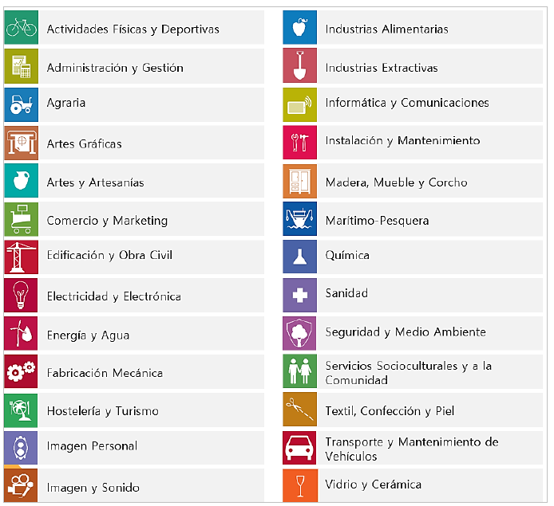
Catálogo Nacional de Estándares de Competencias Profesionales
Una familia profesional es un grupo que reúne varias cualificaciones o especialidades profesionales que tienen competencias parecidas o están relacionadas.
Características que diferencian a una familia profesional: Competencias similares:
- Las profesiones que forman parte de una misma familia tienen habilidades y conocimientos parecidos que se usan en trabajos relacionados.
Sector o tipo de trabajo:
- Cada familia está asociada a un área o sector concreto. Por ejemplo, la familia de Informática y Comunicaciones incluye trabajos relacionados con ordenadores, software y redes, mientras que la familia de Servicios Socioculturales agrupa profesiones relacionadas con la atención social o la educación.
Organización de la formación:
- Las familias profesionales ayudan a organizar la formación y los títulos oficiales, así como a definir qué competencias debe tener cada persona para su trabajo.
Facilita la movilidad y el reconocimiento:
- Al agrupar trabajos parecidos, las personas pueden cambiar de especialidad o mejorar sus competencias dentro de la misma familia. También facilita que se reconozcan oficialmente las habilidades adquiridas en el trabajo o por otras vías.
Diversidad de niveles:
- Dentro de una familia profesional hay cualificaciones con distintos grados de dificultad o responsabilidad, desde niveles básicos hasta avanzados que se corresponden con niveles asignados a cada estándar de competencia.
Las familias profesionales son comunes a la ordenación del Sistema Educativo y del Sistema de Formación de la Administración Laboral, y se relacionan con la Clasificación Nacional de Ocupaciones (CNO) y con la Clasificación Nacional de Actividades Económicas (CNAE).
El contenido del Catálogo Modular de Formación Profesional se organizará respetando los niveles y las familias profesionales de los estándares de competencia profesional con sus respectivos indicadores de calidad en el desempeño y favoreciendo la transparencia de la vinculación directa entre cada estándar de competencia profesional y la formación asociada, agregada en un módulo profesional.
Los módulos profesionales permitirán, por su diseño, identificar la formación vinculada a cada elemento del estándar de competencia y deberán detallar, al menos:
- Los resultados de aprendizaje vinculados a los elementos de cada estándar de competencia profesional.
- Los criterios de evaluación
Un módulo profesional es una unidad formativa que forma parte de un título de Formación Profesional. Está vinculado a uno o varios estándares de competencia profesional y su finalidad es que el alumnado adquiera las competencias necesarias para desarrollar una actividad profesional de forma eficaz.
Relacionar un módulo profesional de un título de Formación Profesional con un módulo de un certificado profesional es totalmente posible, ya que ambos se articulan sobre la misma base: los estándares de competencia profesional, definidos en el Catálogo Nacional de Estándares de Competencia Profesional (que sustituye al antiguo CNCP).
Tabla comparativa: Módulo de título vs. módulo de certificado
Elemento | Módulo de un título de FP | Módulo de un certificado profesional
Finalidad | Formación integral (educativa y profesional) | Cualificación laboral específica
Marco normativo | Título de FP (RD correspondiente) | Certificado profesional (RD o resolución correspondiente)
Vinculación | Uno o varios estándares de competencia profesional | Uno o varios estándares de competencia profesional
Duración | Variable, suele ser más extensa | Adaptada a la unidad de competencia asociada (más breve)
Contexto | Centros de FP, con formación académica estructurada | Formación para el empleo (servicios públicos o centros acreditados)
Evaluación | Continua, académica y basada en resultados de aprendizaje | Basada en criterios de evaluación del estándar de competencia

1.3 DE LA CUALIFICACIÓN PROFESIONAL A LA OFERTA FORMATIVA
Según lo establecido en la Ley Orgánica 3/2022, de 31 de marzo, y desarrollado en el Real Decreto 659/2023, de 18 de julio, que regula la ordenación del nuevo Sistema Unificado de Formación Profesional en España, la oferta formativa se estructura en cinco grados, según el nivel de complejidad y especialización de las competencias adquiridas:
- Grado A: Acreditación parcial de competencia
- Grado B: Certificado de competencia
- Grado C: Certificado profesional
- Grado D: Ciclos formativos de grado básico, medio o superior
- Grado E: Cursos de especialización (de grado medio o superior)
La organización de los contenidos formativos varía en función del grado:
- Las formaciones de Grado A se componen de bloques formativos más pequeños que un módulo profesional, diseñados para adquirir o acreditar partes concretas de un estándar de competencia profesional.
- En los Grados B, C, D y E, la formación se estructura en módulos profesionales de duración variable, basados en estándares completos de competencia profesional, de acuerdo con el marco común establecido por el Sistema de Formación Profesional, que unifica la formación del sistema educativo y la formación para el empleo.
Podéis encontrar más información sobre la Formación Profesional en la web oficial:
Inicio - TodoFP | Ministerio de Educación, Formación Profesional y Deportes

1.4 ACREDITACIÓN PARCIAL ACUMULABLE
La evaluación y acreditación de competencias profesionales es un proceso mediante el cual se otorga una acreditación oficial, a la persona candidata, previa evaluación de las competencias profesionales adquiridas por la experiencia laboral y vías no formales de formación.
El Real Decreto 1224/2009, de 17 de julio, de reconocimiento de las competencias profesionales adquiridas por experiencia laboral, determina el procedimiento único, tanto para el ámbito educativo como para el laboral, para la evaluación y acreditación de las competencias profesionales adquiridas a través de la experiencia laboral o de vías no formales de formación, del que trata el artículo 8.2 de la Ley Orgánica 5/2002, de 19 de junio, de las Cualificaciones y de la Formación Profesional. Este Real Decreto conlleva la realización de convocatorias por las Administraciones competentes para evaluar y en su caso, acreditar la competencia profesional de los candidatos que deseen verla reconocida.
Las personas que participen en las convocatorias podrán ver acreditadas unidades de competencia que constituyen una parte de un título de Formación Profesional o de un Certificado de Profesionalidad. Al finalizar el procedimiento, la comisión de evaluación pertinente les indicará la formación complementaria que el participante tiene que cursar, si desea continuar con su formación, para poder obtener el título de Formación Profesional o el Certificado de Profesionalidad.
Una Acreditación Parcial Acumulable es la certificación oficial de una Unidad de Competencia. Puede obtenerse al superar los módulos formativos (de los Certificados de Profesionalidad), los módulos profesionales (de los Títulos), o al finalizar de forma positiva el Procedimiento de evaluación y acreditación de la competencia adquirida a través de la experiencia laboral y del aprendizaje informal (EVA).
La unidad de medida del “tamaño” de una cualificación es el “crédito europeo”, que representa la cantidad de trabajo que tiene que realizar un aprendiz, para conseguir los resultados de aprendizaje. Forma parte del lenguaje académico, especialmente el universitario, y en él se integran las enseñanzas teóricas y prácticas, actividades académicas dirigidas, horas de estudio, de trabajo y de evaluación.
En el Espacio Europeo de Enseñanza Superior, que regula el llamado proceso de Bolonia, esta unidad de medida es la que utilizan todas las instituciones de enseñanza Superior, formando parte del European Credit Transfer System (ECTS). En la Formación Profesional, que sigue con cierto retraso a la superior, a través del Proceso de Copenhague, se denomina European Credit System for Vocational Education and Training (ECVET).

2 NIVELES DE CONCRECIÓN EN LA FORMACIÓN PROFESIONAL: DEL MARCO NORMATIVO A LA PROGRAMACIÓN DE AULA
Para elaborar una programación de aula coherente y ajustada al marco legal, es fundamental que el docente consulte toda la normativa vinculada al módulo profesional que va a impartir. Esta normativa se organiza en diferentes niveles de concreción —desde el marco legal general hasta los documentos específicos del centro educativo— y está elaborada por distintos organismos: el Estado, las comunidades autónomas y el propio centro. Conocer y manejar adecuadamente estos documentos garantiza que la programación responda a los principios del sistema de Formación Profesional, a las necesidades del alumnado y a las exigencias del entorno profesional.
Este proceso de concreción normativa puede parecer complejo, pero sigue una lógica clara: parte de los principios y objetivos establecidos en la ley, y va descendiendo por distintos niveles hasta llegar a la realidad del aula, donde el profesorado da forma a las enseñanzas mediante su programación.
- Elaboración del marco legal
Responsable: Gobierno del Estado (Cortes Generales)
El punto de partida es la Ley Orgánica 3/2022, de 31 de marzo, que establece los principios, objetivos y estructura del nuevo sistema de Formación Profesional. Define elementos clave como los grados de formación, los estándares de competencia profesional, la colaboración con los sectores productivos y el enfoque de aprendizaje a lo largo de la vida.
- Desarrollo normativo y regulación técnica
Responsable: Ministerio de Educación y Formación Profesional
Tras la aprobación de la ley, el Ministerio desarrolla su contenido mediante reales decretos y órdenes ministeriales. Destacan especialmente:
- Real Decreto 659/2023, que regula la ordenación general del sistema de FP.
- Real Decreto 69/2025, que define los instrumentos de gestión, como los estándares de competencia, la acreditación de competencias y los procedimientos de evaluación.
En esta fase también interviene el Instituto Nacional de las Cualificaciones (INCUAL), encargado de elaborar los estándares de competencia profesional que servirán de base para los títulos y certificados.
- Diseño del catálogo de títulos y certificados
Responsable: Ministerio de Educación y FP, en colaboración con las CCAA y agentes sectoriales
A partir de los estándares de competencia definidos por el INCUAL, el Ministerio diseña y aprueba los títulos de Formación Profesional y los certificados profesionales. Este proceso se realiza en diálogo con las comunidades autónomas y los sectores productivos.
Cada título recoge:
- Los módulos profesionales que lo componen
- Los resultados de aprendizaje y los criterios de evaluación
- La duración y estructura formativa del ciclo
- Desarrollo del currículo oficial
Responsable: Comunidades Autónomas
Con el título aprobado, cada comunidad autónoma desarrolla su propio currículo oficial, adaptado a su contexto territorial. Este documento concreto:
- Los resultados de aprendizaje por módulo
- Los contenidos y criterios de evaluación
- Las orientaciones metodológicas
- La organización temporal y horaria
- Concreción en el centro educativo
Responsable: Equipo directivo y profesorado del centro
Cada centro adapta el currículo oficial a su realidad concreta mediante:
- El proyecto educativo de centro (PEC)
- El proyecto curricular del ciclo formativo
- La organización y planificación de espacios, módulos y recursos
Este trabajo es coordinado por el equipo directivo junto con los departamentos didácticos o equipos de ciclo, teniendo en cuenta las características del alumnado, el entorno socioeconómico y las posibilidades de colaboración con empresas.
- Programación de aula
Responsable: Docente del módulo profesional
En el último nivel, cada docente es responsable de elaborar su programación didáctica de aula, que traduce el currículo en actividades concretas de enseñanza y aprendizaje. Esta programación debe alinearse con las decisiones tomadas en el centro y reflejar:
- Las situaciones de aprendizaje
- La secuenciación de contenidos
- Las metodologías activas y estrategias didácticas
- Los instrumentos de evaluación y criterios de calificación
- Las medidas de atención a la diversidad
- La incorporación de la digitalización, la sostenibilidad y el trabajo colaborativo con el entorno productivo
NIVEL | DOCUMENTO / FASE | RESPONSABLE
1 | Ley Orgánica 3/2022, de 31 de marzo | Gobierno del Estado / Cortes Generales
2 | Desarrollo normativo y técnico (RD 659/2023, RD 69/2025, etc.) | Ministerio de Educación y FP + INCUAL
3 | Catálogo de títulos y certificados | Ministerio + Comunidades Autónomas + agentes sectoriales
4 | Currículo oficial autonómicoOrden de EvaluaciónResoluciones anuales con instrucciones de inicio de curso | Comunidades Autónomas
5 | PECProyecto curricular de ciclo formativo | Equipo directivo + Equipos docentes del centro
6 | Programación didáctica - Unidades de programación | Docente del módulo profesional
La Formación Profesional es un sistema complejo que requiere ordenar y adaptar la normativa y el currículo para que sean útiles y aplicables en la práctica educativa. Para ello, resulta fundamental agrupar todo el proceso en tres niveles de concreción curricular que reflejan el grado de detalle y la responsabilidad de quienes intervienen:
Currículo base: Este primer nivel recoge la normativa general y oficial, elaborada por las administraciones educativas a nivel estatal y autonómico. Aquí se definen los objetivos, contenidos, resultados de aprendizaje y criterios de evaluación mínimos que garantizan una formación común y de calidad en todo el país. Esta base ofrece un marco claro y homogéneo que orienta el diseño y desarrollo de los títulos y certificados de FP.
Currículo de centro: El segundo nivel responde a la necesidad de adaptar el currículo base a las características específicas del centro educativo y su contexto. En este nivel, el equipo directivo y los docentes ajustan la organización, los tiempos y recursos disponibles, así como las características del alumnado, para hacer viable y pertinente la formación. Esta adaptación permite responder a la diversidad y singularidades de cada centro y su entorno.
Programación de aula: Finalmente, el tercer nivel es donde la docente concreta, de manera personalizada, el desarrollo diario de su módulo profesional. Aquí se planifican las actividades, metodologías, criterios de evaluación y recursos específicos para el grupo de estudiantes que tiene asignado. Es el nivel más cercano a la práctica educativa y a las necesidades reales de los alumnos, y donde se materializa el aprendizaje.
Nivel de Concreción | Ámbito | Documentos
1º Nivel | Estatal | Ley Orgánica 3/2020, de 29 de septiembreLey Orgánica 3/2022, de 31 de marzoReal Decreto 659/2023, de 18 de julioReal Decreto de Título
 | Autonómico | Decreto 114/2025, de 29 de julioDecreto 117/2025, de 5 de agostoOrden 8/2025, de 22 de abrilInstrucciones anuales de inicio de curso
2º Nivel | Centro | Instituto de Educación Secundaria: Proyecto Educativo de CentroCentro Integrado de Formación Profesional: Proyecto Funcional de Centro, Plan de Actuación
3º Nivel | Profesorado | Proyecto Curricular de ciclo formativoProgramación didácticaProgramación de aula
Podéis encontrar más información sobre la Formación Profesional en la web oficial de la Generalitat Valenciana:
Ordenación académica y Planificación - Formación Profesional - Generalitat

2.1 SEGUNDO NIVEL DE CONCRECIÓN CURRICULAR
En este apartado se desarrollan brevemente los documentos básicos correspondientes al segundo nivel de concreción curricular: el centro que imparte la formación. Así, diferenciaremos entre los centros que imparten formación profesional, por una parte, los centros de secundaria y, por otra, los centros integrados de formación profesional.
- Institutos de Secundaria, en los que convive con las etapas de Educación Secundaria Obligatoria y Bachillerato.
- Centros Integrados de Formación Profesional, con una organización particular, en los cuales se imparten las distintas ofertas de formación para el Empleo: inicial, ocupacional o continua. Las ofertas propias de cada una son los Títulos (de formación básica, Ciclos Formativos de grado medio o superior), Certificados de Profesionalidad, y otras especialidades vinculadas o no al Catálogo Nacional de Cualificaciones.
En el caso de impartirse en un Centro de Secundaria, este nivel de concreción curricular tiene la forma de Proyecto Educativo de Centro.
Este documento estratégico es elaborado por el Equipo Directivo y aprobado por el Consejo Escolar. Tiene una vocación de estabilidad, para varios años, e incluye todos los elementos que permiten caracterizar el contexto escolar, y elaborar un proyecto curricular de etapa. Incluye, entre otros aspectos:
- Los objetivos y las prioridades de actuación del centro.
- Las características del entorno social y cultural del centro.
- Las líneas y los criterios básicos que tienen que orientar el establecimiento de medidas a medio y largo plazo para:
  - La organización y el funcionamiento del centro.
  - La participación de los diferentes estamentos de la comunidad educativa y las formas de colaboración entre estos.
  - La cooperación entre las familias o los representantes legales del alumnado y el centro.
  - La coordinación con los servicios del municipio, las relaciones con instituciones públicas y privadas para la mejor consecución de las finalidades establecidas, así como la posible utilización de las instalaciones del centro por parte de otras entidades para realizar actividades educativas, culturales, deportivas u otras de carácter social.
  - La coordinación y la transición entre niveles y etapas.
  - La atención a la diversidad del alumnado.
  - La acción tutorial y la orientación académica y profesional.
  - La promoción de la equidad y la inclusión educativa del alumnado.
  - La promoción de la igualdad y la convivencia.
  - La promoción y el buen uso de las tecnologías de la información y las comunicaciones.
- La concreción de los currículos establecidos por la Administración educativa para las diferentes enseñanzas impartidas en el centro.
- El proyecto lingüístico de centro.
- Los diferentes planes y programas establecidos por la Administración educativa.
- Otros aspectos que determine la Administración educativa en el ámbito de sus competencias.
En el caso de Centros Integrados, el Proyecto Funcional del Centro recoge las directrices que emanan de estos dos documentos, describe las condiciones del contexto, tanto de forma territorial como sectorial, y fija los elementos esenciales que deben orientar la actuación estratégica del Centro en los próximos años. Especificará, entre otros, los siguientes elementos:
- Las directrices del consejo social en las que se basa.
- Los objetivos, procedimientos e indicadores de evaluación del proyecto.
- El plan de actuación del centro integrado.
- El plan de acción tutorial.
- El plan de información y orientación educativa y profesional.
- El reglamento de régimen interno.
- El plan de igualdad y convivencia.
- El plan de autoprotección y medidas de emergencia.
- Cualesquiera otros planes y proyectos, procedimientos de gestión basados en procesos de mejora continua y criterios organizativos y de participación que deban regir la vida del centro.
Al igual que el Proyecto Educativo, el Proyecto Funcional es habitualmente elaborado por el Equipo Directivo o por algún grupo representativo del Consejo Social, y es aprobado por este último.
Junto a los dos documentos anteriormente mencionados, existen dos documentos más relacionados directamente con el desarrollo curricular: la Programación General Anual (PGA) en el caso de los Institutos de secundaria; y el Plan de Actuación en el caso de los Centros Integrados de Formación Profesional.
En el caso de la Programación General Anual (PGA) incluirá, por lo menos, los aspectos siguientes:
- Información de carácter administrativo, a través de la aplicación que determine la Conselleria competente en materia de educación.
- Plan de actuación para la mejora.
Así, el Plan de actuación para la mejora es considerado como la parte pedagógica de la PGA, es el documento en el que se concreta la intervención educativa que se llevará a cabo en el centro educativo y en su entorno durante un curso escolar.
El PAM tiene las finalidades siguientes: incrementar el porcentaje de alumnado que consigue los objetivos y las competencias educativas correspondientes, reducir el absentismo escolar, mejorar la competencia emocional y las habilidades de interacción social del alumnado para conseguir una integración socioeducativa más elevada y desarrollar acciones para prevenir y compensar las desigualdades en educación desde una perspectiva inclusiva.
El PAM deberá contener, por lo menos, los elementos siguientes:
- Descripción de las intervenciones educativas que se desarrollarán para atender a la diversidad del alumnado desde una perspectiva inclusiva.
- La actualización de los diferentes planes y programas desarrollados por el centro, con una mención especial al plan de igualdad y convivencia.
- Criterios y procedimientos previstos para el seguimiento y la evaluación del propio PAM.
Por su parte, el Plan de Actuación de los Centros Integrados de Formación profesional, deberá incorporar:
- Las actividades y servicios que prestará el centro, los objetivos que se persiguen, las directrices para lograr los objetivos propuestos y los procedimientos a desarrollar, así como los indicadores para valorar el cumplimiento de objetivos en los diferentes procedimientos.
- Los planes de cada uno de los órganos de coordinación constituidos en el centro, en los que se registrarán, asimismo, los objetivos perseguidos, las actividades a desarrollar, los recursos humanos y materiales previstos para ello, el presupuesto y los procedimientos de gestión, así como los mecanismos de evaluación y demás aspectos requeridos en proceso de mejora continua.
- La concreción curricular dentro de los proyectos educativos de cada ciclo, el proyecto socioeducativo de cada programa formativo de cualificación básica y el proyecto de cada acción formativa de Formación Profesional para el empleo.
- Las programaciones didácticas de cada uno de los módulos profesionales del conjunto de la oferta formativa.
- Las estrategias de información y orientación profesional que vinculen la formación recibida con la inserción laboral y con los mecanismos de acreditación de las acciones formativas.
- La memoria económica y el presupuesto anual del centro.
- El calendario de actividades formativas para cada una de las enseñanzas.
- El horario de actividades lectivas y no lectivas organizadas en el centro.
- Cuantos otros proyectos y planes pretendan desarrollar el centro.
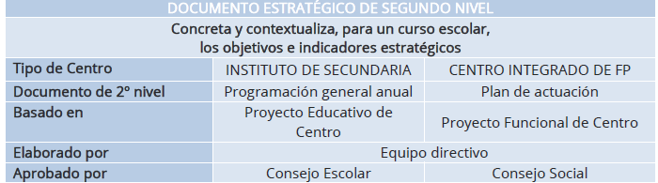
Documento estratégico de segundo nivel
El punto de partida del Plan de actuación es el Proyecto Funcional, donde se definen las características fundamentales del contexto y las principales líneas estratégicas. Dentro de los elementos del contexto, en el caso de Formación Profesional no sólo deben contemplarse los relacionados particulares de esta oferta, el Centro no sólo acoge alumnado del barrio o del contexto próximo, sino que se inscriben en él personas jóvenes o adultas con interés particular en una determinada familia profesional o ciclo formativo. La incorporación de la oferta en horario nocturno o en modalidad semipresencial acentúan esta visión amplia de la territorialidad, y la de unos usuarios que no sólo provienen del sistema educativo y están en formación inicial, sino que son cada vez más adultos, con experiencia laboral previa, y con intereses diversos.
El segundo elemento del contexto que diferencia esta formación del resto es el componente sectorial, y de vinculación con la empresa. Como hemos visto anteriormente, las competencias evolucionan con rapidez, y es preciso atender a las tendencias comunes a todas las familias profesionales, y las propias del campo ocupacional, para adaptar el currículo anual de forma de que se incremente la empleabilidad del alumnado y sus posibilidades de inserción.

2.2 DE LOS DOCUMENTOS DEL CENTRO A LA PROGRAMACIÓN DE MÓDULO
Una vez ubicados en el centro donde se impartirá la formación, ya sea un Instituto de Educación Secundaria (IES) o un Centro Integrado de Formación Profesional (CIPFP), es imprescindible elaborar el Proyecto Curricular del Ciclo Formativo. Para elaborar este documento la Dirección General de Formación Profesional ha publicado una guía que proporciona pautas claras para la elaboración del PCCF y la programación didáctica por competencias, tal y como establece la nueva Ley de Formación Profesional.
La guía publicada por la Dirección General de Formación Profesional es una referencia esencial para la elaboración del Proyecto Curricular del Ciclo Formativo (PCCF) y la programación didáctica por competencias, conforme a lo establecido en la nueva Ley de Formación Profesional. Este documento proporciona pautas claras y detalladas que facilitan la adaptación del currículo oficial a las características específicas del centro, del alumnado y del entorno socio-productivo.
Su elaboración implica un trabajo conjunto del equipo docente, que permite consensuar decisiones metodológicas, organizativas y evaluativas. A través de este proceso, se establece un marco común que orienta la programación docente y garantiza la adquisición de las competencias profesionales previstas, en coherencia con las finalidades educativas y el Proyecto Educativo del Centro (PEC).
El Proyecto Curricular del Ciclo Formativo (PCCF) es un documento clave que se elabora por cada ciclo y centro, con independencia de la modalidad u horario en que se imparta. Su finalidad es concretar y contextualizar el currículo oficial, ajustándolo a las características del entorno socioeconómico, cultural y productivo del centro. Para ello, incluye la identificación del ciclo formativo y el marco normativo que lo regula, así como una adaptación de las competencias profesionales del título al contexto en el que se desarrolla la formación.
El PCCF define de forma coordinada la contribución de cada módulo al desarrollo de las competencias profesionales del ciclo y a las competencias clave para la empleabilidad, promoviendo un enfoque integrador e intermodular. También recoge los enfoques didácticos y metodológicos acordados por el equipo docente, junto con la organización y distribución de los módulos profesionales a lo largo del curso.
En lo relativo a la evaluación, establece criterios comunes para su organización, comunicación y desarrollo, así como los procedimientos para evaluar tanto al alumnado como al profesorado y al propio PCCF. Además, contempla orientaciones para la atención a la diversidad y la inclusión educativa.
El documento incorpora una base de datos con las empresas u organismos que colaboran con el centro en la formación en empresa, y define los criterios de asignación del alumnado. También establece los criterios para la elaboración de los Planes Formativos Individuales, esenciales en la FE y en el módulo de proyecto. Este último cuenta además con criterios específicos para su organización, recogidos dentro del PCCF.
Se incluyen, igualmente, orientaciones para adaptar los módulos de Digitalización Aplicada y Sostenibilidad a las particularidades del perfil profesional del ciclo, garantizando así su contextualización. Junto a ello, el PCCF contempla el plan de tutoría y orientación profesional, la concreción de los planes y programas institucionales vinculados al currículo, y orientaciones para el uso pedagógico de los espacios, medios y equipamientos disponibles en el centro.
Finalmente, se recogen los criterios para la planificación de actividades complementarias y extraescolares, con el fin de enriquecer el proceso formativo más allá del aula.
En su conjunto, el PCCF se convierte en un marco compartido de referencia para el trabajo docente, asegurando coherencia pedagógica, coordinación y adaptación a la realidad del entorno educativo y productivo.
Una vez definido el PCCF, el siguiente paso corresponde a la elaboración de las programaciones didácticas. Estas constituyen el documento pedagógico en el que se planifica el desarrollo de cada módulo profesional, a partir del marco establecido en el PCCF. Deben ser elaboradas por el docente o el equipo docente responsable de impartir el módulo, y serán comunes y consensuadas para todos los grupos, independientemente de la modalidad u horario en que se impartan.
En la programación didáctica se detallan los contenidos del módulo, la secuencia temporal de los mismos, los resultados de aprendizaje, los criterios de evaluación, los enfoques metodológicos, las actividades formativas, así como las evidencias de aprendizaje que deberá generar el alumnado para demostrar su progreso. Asimismo, se concretan los instrumentos de evaluación que se utilizarán para valorar dichas evidencias, garantizando la objetividad, coherencia y transparencia del proceso evaluador.
De esta manera, la programación didáctica establece una base común para todo el profesorado que imparte el módulo, asegurando una intervención docente coordinada. A partir de ella, cada docente elaborará su programación de aula, en la que se adaptarán los elementos de la programación común a las características concretas del grupo: nivel del alumnado, necesidades específicas, horarios u otras condiciones particulares. Esta adaptación permite ajustar la intervención educativa a la realidad del aula, manteniendo la coherencia con el currículo y con las decisiones acordadas a nivel de equipo docente.
La misma guía indica los puntos esenciales que debe contener esta programación por competencias, asegurando una planificación integral y coherente de cada módulo formativo.
Los puntos principales de la programación del módulo son:
- Datos identificativos y contextualización
- Relación entre las Unidades de Competencia y módulos del Ciclo Formativo
- Contribución de los RA a las competencias profesionales
- Esquema general y secuenciación de las UP
- Metodología
- Recursos
- Planificación del uso de espacios y equipamientos
- Las medidas de atención a la diversidad e inclusión.
- Evaluación del aprendizaje.
- Las actividades complementarias y extraescolares que se pretendan realizar.
- Procedimientos para la evaluación de la programación y la práctica docente.

3.DESARROLLO DE UNIDADES DE PROGRAMACIÓN O UNIDADES DIDÁCTICAS

3.1 DEFINICIONES.QUÉ SON LAS UNIDADES DE PROGRAMACIÓN O UNIDADES DIDÁCTICAS
A continuación, se exponen algunas de las definiciones de unidad didáctica: «La unidad didáctica o unidad de programación será la intervención de todos los elementos que intervienen en el proceso de enseñanza-aprendizaje con una coherencia metodológica interna y por un período de tiempo determinado» (Antúnez y otros, 1992, 104).
«La unidad didáctica es la interrelación de todos los elementos que intervienen en el proceso de enseñanza-aprendizaje con una coherencia interna metodológica y por un periodo de tiempo determinado» (Ibáñez, 1992, 13). «Unidad de programación y actuación docente configurada por un conjunto de actividades que se desarrollan en un tiempo determinado, para la consecución de unos objetivos didácticos. Una unidad didáctica da respuesta a todas las cuestiones curriculares al qué enseñar (objetivos y contenidos), cuándo enseñar (secuencia ordenada de actividades y contenidos), cómo enseñar (actividades, organización del espacio y del tiempo, materiales y recursos didácticos) y a la evaluación (criterios e instrumentos para la evaluación), todo ello en un tiempo claramente delimitados (MEC, 1992, 87 o 91 –en Cajas Rojas de Infantil o Primaria respectivamente-). «La unidad didáctica es una forma de planificar el proceso de enseñanza-aprendizaje alrededor de un elemento de contenido que se convierte en eje integrador del proceso, aportándole consistencia y significatividad. Esta forma de organizar conocimientos y experiencias debe considerar la diversidad de elementos que contextualizan el proceso (nivel de desarrollo del alumnado, medio sociocultural y familiar, Proyecto Curricular, recursos disponibles) para regular la práctica de los contenidos, seleccionar los objetivos básicos que pretende conseguir, las pautas metodológicas con las que trabajará, las experiencias de enseñanza-aprendizaje necesarios para perfeccionar dicho proceso» (Escamilla, 1993, 39).
Por tanto, se puede decir que se entiende por unidad didáctica toda unidad de trabajo de duración variable, que organiza un conjunto de actividades de enseñanza y aprendizaje y que responde, en su máximo nivel de concreción, a todos los elementos del currículo: qué, cómo y cuándo enseñar y evaluar. Por ello la unidad didáctica supone una unidad de trabajo articulado y completa en la que se deben precisar los objetivos y contenidos, las actividades de enseñanza y aprendizaje y evaluación, los recursos materiales y la organización del espacio y el tiempo, así como todas aquellas decisiones encaminadas a ofrecer una más adecuada atención a la diversidad del alumnado.
En esta amplia definición se pueden incluir organizaciones de contenidos de muy diversa naturaleza que, aun precisando todos de una planificación que contemple los elementos que aquí se han citado se alejan, en ocasiones, de la configuración de unidades didácticas que habitualmente se ha manejado.

3.2 ELEMENTOS QUE COMPONEN LAS UNIDADES DE PROGRAMACIÓN
Para la concreción definitiva de la programación didáctica, resulta imprescindible la elaboración y desarrollo de cada una de las Unidades de Programación o Situaciones de Aprendizaje que la integran. En este proceso, se procederá a diseñar y estructurar las secuencias didácticas del curso, atendiendo a los elementos que las configuran y definen, con el fin de garantizar la coherencia pedagógica y la adecuada progresión en el desarrollo de las competencias profesionales, personales y sociales del alumnado.
Cada Unidad de Programación o Situación de Aprendizaje deberá contemplar los siguientes elementos estructurales:
- Denominación y temporalización
  - Identificación de la unidad o situación de aprendizaje y su duración aproximada en el calendario del módulo.
- Resultados de aprendizaje (RA)
  - Referencia a los resultados de aprendizaje del currículo oficial que se abordan en la unidad.
- Criterios de evaluación
  - Indicadores observables que permiten valorar el grado de adquisición de los resultados de aprendizaje, conforme a lo establecido en la normativa vigente.
- Contenidos
  - Conceptuales, procedimentales y actitudinales vinculados a los resultados de aprendizaje, organizados de forma coherente con la secuencia didáctica.
- Competencias profesionales, personales y sociales
  - Relación de las competencias que se desarrollan y fortalecen mediante las actividades propuestas.
- Metodología y estrategias de enseñanza-aprendizaje
  - Descripción de los enfoques metodológicos, estrategias didácticas y recursos empleados, priorizando metodologías activas, contextualizadas y colaborativas.
- Actividades de enseñanza y aprendizaje
  - Conjunto de tareas, ejercicios y experiencias formativas diseñadas para favorecer la adquisición de los resultados de aprendizaje y el desarrollo de competencias.
- Recursos didácticos y materiales de apoyo
  - Identificación de los recursos humanos, materiales y tecnológicos necesarios para la implementación de la unidad.
- Atención a la diversidad
  - Medidas específicas de inclusión, adaptación o refuerzo que garanticen la participación y el progreso de todo el alumnado.
- Evaluación del aprendizaje
  - Descripción de los instrumentos, técnicas y criterios de calificación que se utilizarán para valorar el progreso del alumnado, en coherencia con la evaluación continua establecida por la Orden 8/2025.
- Evaluación de la propia unidad y de la práctica docente
  - Procedimientos e indicadores que permitan revisar y mejorar la programación, la metodología y los resultados alcanzados.

4.CÓMO DISEÑAR LAS UNIDADES DIDÁCTICAS

4.1.1 DESCRIPCIÓN DE LA UNIDAD DIDÁCTICA
- Elección del tema: eje en torno al cual se va a organizar.
- Opciones: contenido, rutina, actividad puntual, identificación de las áreas implicadas.
- Título, que deberá ser claro, corto y sugerente. Y nivel al que se dirige.
- Características “generales”, “espaciales”, duración, etc.
- Justificación En este apartado se incluirán aspectos como el motivo de su elección, finalidad y relación con otras unidades didácticas que conforman la programación, también, se pueden incluir los conocimientos previos que los/as alumnos/as necesitan para abordarla, las ideas previas más comunes u otras opciones didácticas necesarias para el desarrollo de dicha unidad.
- Coherencia con PEC y PCC.
- Secuencias con las unidades previas y las posteriores.

4.1.2 ELEMENTOS QUE COMPONEN LA UNIDAD DIDÁCTICA
Resultados de aprendizaje
La importancia de programar a partir de los resultados de aprendizaje establecidos oficialmente para cada módulo radica en que estos actúan como el marco de referencia que garantiza la coherencia y la calidad del proceso formativo. Al basar la planificación de la unidad de programación o unidad didáctica en dichos resultados, el profesorado asegura que su práctica responde fielmente a las competencias profesionales definidas para el perfil del ciclo y alineadas con las necesidades reales del sector productivo. Esta conexión directa evita la dispersión metodológica y orienta el diseño de situaciones de aprendizaje, tareas y actividades hacia la adquisición de capacidades que el alumnado deberá demostrar en contextos laborales auténticos. De este modo, los resultados de aprendizaje no son un elemento accesorio, sino una herramienta estratégica que guía la intervención docente, permite seleccionar metodologías pertinentes y facilita la evaluación coherente del progreso del alumno. Además, apoyarse en los resultados de aprendizaje del módulo contribuye a reforzar la empleabilidad del alumnado, pues garantiza que la formación impartida desarrolla las competencias técnicas, transversales y profesionales que demanda el entorno laboral actual.
Es imprescindible recordar que los resultados de aprendizaje de cada módulo profesional están recogidos de forma oficial en el Real Decreto del título correspondiente a cada ciclo formativo, donde se establecen el perfil profesional, las competencias y el currículo completo del ciclo. Al tener carácter normativo, estos resultados de aprendizaje no pueden ser modificados, ampliados ni reducidos por el profesorado en la programación didáctica. Su función es garantizar la coherencia formativa en todo el territorio y asegurar que la enseñanza se ajuste fielmente a las competencias profesionales vinculadas al título. Por ello, toda la planificación docente debe basarse estrictamente en los resultados de aprendizaje definidos en dicho Real Decreto, utilizándolos como referencia obligatoria para seleccionar metodologías, diseñar actividades y establecer los criterios de evaluación.

Cada resultado de aprendizaje se apoya, generalmente a más de un contenido y se desarrolla en varias actividades.
Es importante hacer partícipes a los alumnos y alumnas del proceso de enseñanza aprendizaje compartiendo con ellos los resultados de aprendizaje, buscando que sepan qué se espera de ellos/as, qué van a aprender, por qué y cómo.
Contenidos
Este elemento de la unidad didáctica comprende los contenidos concretos que van a ser objeto de aprendizaje.
A diferencia de los resultados de aprendizaje y sus criterios de evaluación, que tienen carácter estrictamente normativo y no pueden ser modificados, los contenidos del módulo profesional sí pueden —y deben— ser adaptados, contextualizados y ampliados por el profesorado según las características del entorno productivo, las necesidades del sector y la realidad socioeconómica del territorio. Esta flexibilidad permite que el proceso de enseñanza-aprendizaje se mantenga actualizado y alineado con las tendencias, tecnologías, procesos y demandas laborales actuales. La adaptación de los contenidos contribuye directamente a mejorar la empleabilidad del alumnado, ya que les proporciona una formación más pertinente, práctica y ajustada a las competencias reales que se requieren en el mercado de trabajo. De este modo, el profesorado puede enriquecer la programación didáctica incorporando ejemplos, herramientas, procedimientos o situaciones profesionales propias del contexto productivo del entorno, manteniendo siempre como referencia los resultados de aprendizaje oficiales, pero ofreciendo una preparación más completa, actualizada y significativa para la futura inserción laboral del estudiantado.
Es conveniente organizar y distribuir los contenidos de forma que se interrelacionen contenidos de distintas áreas y que éstos, además, giren alrededor de temas o proyectos cercanos al alumnado, ya que le ayudarán mejor a comprender las situaciones reales en las que pueden encontrarse el alumnado.
Tendremos en cuenta en la secuenciación de contenidos en el proyecto curricular de centro y trataremos de poner en relación los contenidos de las diferentes unidades didácticas para que a lo largo de todo el curso hayamos trabajados todos los contenidos necesarios.
Actividades, estrategias y temporalización
Teniendo en cuenta los elementos anteriores, se deben identificar aquellas actividades que consideremos relevantes para el desarrollo de la unidad didáctica.
Diseñar actividades coherentes con los objetivos y contenidos de la unidad. Serán necesarias actividades que trabajen los tres tipos de contenidos (conceptuales, procedimentales y actitudinales) y además que estas actividades sean acordes al proceso de motivación, diagnóstico, síntesis, refuerzo…
Una vez establecido en marco en el que se van a desarrollar las actividades, se establecerá la secuencia de desarrollo y se prevé el tiempo que se va a emplear en cada una de ellas. Ya que sea cual sea la selección de actividades, es importante que todas ellas estén organizadas de acuerdo con una secuencia de aprendizaje. Una unidad didáctica no debe entenderse como una mera suma de actividades.
Al elaborar las actividades debemos tener en cuenta:
- Ofrezcan contextos relevantes e interesantes.
- Promuevan una actividad mental en el alumnado.
- Presenten grados de dificultad ajustados y progresivos.
- Estimulen la participación, solidaridad y no discriminación.
- Integren contenidos de distinto tipo.
- Puedan resolverse utilizando distintos enfoques.
- Admitan niveles de respuesta y tipos de expresión diversos que promuevan la participación de todos.
- Admitan niveles diferentes de intervención del profesorado y los iguales.
- Admitan niveles diferentes de intervención del profesorado y de interacción en el aula.
Recursos
A la hora de seleccionar los recursos debemos tener en cuenta la gran diversidad de intereses y capacidades que siempre hay en el aula. Es importante organizar los recursos materiales para que puedan ser utilizados por el alumnado de forma autónoma.
Los recursos pueden ser distinta naturaleza: bibliográficos (bien para el profesorado o para el alumnado), audiovisuales, informáticos, vistas de diferentes personas al aula, salidas del centro, etc. Los recursos se pueden clasificar en:
- Espacios: el aula habitual y el apropiado diseño espacial, otros espacios del centro o cualquier otro tipo de espacios.
- Materiales: distinguimos entre didácticos, tanto de uso del profesorado como de los alumnos/as, como humanos, posibilidad de colaboración de otras personas como, especialistas, padres, madres, …
En la programación de la unidad didáctica, tendremos que prever los recursos, tanto los habituales como aquellos otros que puedan ser más extraordinarias, que necesitaremos para las distintas sesiones.
Adaptaciones curriculares
Según Fuentes (1990), para atender a las diferentes necesidades que los alumnos y alumnas presentan, dentro de un mismo grupo, la unidad didáctica debe ser lo suficientemente flexible para permitir que los mismos objetivos se consigan a través de actividades distintas. Esto quiere decir que, tanto para un grupo de alumnado o como para un/a alumno/a individualmente se planifique las actividades que resulten más adecuadas para ellos. Si la modificación de las actividades no fuera suficiente será necesario modificar los objetivos didácticos mediante la selección de otros contenidos o, por último, en este recorrido “hacia arriba” de los elementos desarrollar los objetivos generales de área, e incluso de etapa, mediante unos objetivos didácticos elaborados especialmente para un alumno/a o grupo de alumnos/as.
Por otro lado, la especificidad, importancia o permanencia en el tiempo de determinadas necesidades educativas especiales, llevará a considerarlas no solamente en el ámbito de las unidades didácticas, sino buscarles una respuesta más general dentro del Proyecto curricular.
Organización del espacio y del tiempo en el aula La organización espacio-temporal la decide cada equipo educativo en su Proyecto Curricular. Teniendo como referencia esta organización, debemos tener en cuenta que el desarrollo de cada unidad didáctica concreta implica, en muchos casos, modificaciones que comportan acudir a espacios diferentes de los habituales, modificar los tiempos establecidos o prever agrupamientos distintos.
Evaluación
El proceso de evaluación debe basarse exclusivamente en los criterios de evaluación establecidos en el Real Decreto del título correspondiente, los cuales están vinculados directamente a cada resultado de aprendizaje del módulo profesional. Estos criterios constituyen el referente oficial para determinar si el alumnado ha alcanzado las capacidades, destrezas y conocimientos definidos en el currículo. Al igual que ocurre con los resultados de aprendizaje, los criterios de evaluación tienen carácter normativo y, por tanto, no pueden ser modificados, omitidos, ampliados ni reinterpretados por el profesorado. Su aplicación rigurosa garantiza la objetividad del proceso evaluador, asegura la coherencia con las competencias profesionales asociadas al título y unifica la calidad de la formación impartida en todos los centros. En consecuencia, la programación didáctica y las actividades evaluables deben diseñarse de modo que permitan recoger evidencias claras y verificables del grado de logro de estos criterios, respetando estrictamente lo establecido en el marco legal del ciclo formativo.

La evaluación se entiende como parte del proceso de enseñanza-aprendizaje y tiene como función obtener información para tomar decisiones, reflexionar, planificar y reajustar la práctica educativa para mejorar el proceso de aprendizaje. En este sentido, la evaluación no se centra en la medición de rendimientos, ni puede entenderse como responsabilidad exclusiva de cada profesor/a.
El diseño de las actividades de evaluación debe ser coherente con el proceso de enseñanza-aprendizaje y permitir informar al alumnado sobre su propio progreso. También se podrán establecer actividades específicas, cuando sea necesario obtener información que no esté suficientemente explicita, en el resto de las actividades diseñadas.
En el diseño de la evaluación de las unidades didácticas es importante tener en cuenta algunas consideraciones:
- Planificar actividades de evaluación que permitan al profesorado conocer los conocimientos previos de los y las alumnas en relación a los contenidos que se van a trabajar, esto servirá como punto de partida para empezar a trabajar sobre la Unidad didáctica, así como para asegurarse de que se puedan lograr los objetivos programados a partir de los conocimientos previos del alumnado, o para reajustar la programación.
- Establecer los requisitos previos para que el alumnado pueda trabajar adecuadamente una determinada unidad didáctica. En consecuencia, si el alumnado carece de ellos será preciso trabajarlos, diseñando actividades que se lo permitan.
- Los instrumentos de evaluación deben ser los más diversos posibles y llevarse a cabo a lo largo del desarrollo y finalización de toda la unidad didáctica, mediante recursos como: observación directa, cuaderno de trabajo, pruebas escritas de distinto tipo, etc.
Por tanto, en el diseño de una unidad de programación, debemos tener en cuenta:
- Si las unidades recogen las capacidades que se han decidido desarrollar en el ciclo por tanto son coherentes con los objetivos.
- Si las actividades permiten distintos ritmos en su ejecución y por tanto grados diferentes de desarrollo de capacidades.
- Si hay un equilibrio entre los diferentes contenidos (conceptos, procedimientos y actitudes).
Si la unidad prevé instrumentos de evaluación que permitan al profesorado obtener información sobre el progreso de su alumnado y sobre el proceso de enseñanza aprendizaje y permite a los y las alumnas reflexionar sobre su propio aprendizaje.
Cada unidad didáctica conviene que sea programada por el conjunto de profesores y profesoras que atiende a un mismo nivel, a partir de los acuerdos que se han tomado previamente en el equipo de ciclo. Aunque estas unidades deben ser lo suficientemente flexibles para que, puedan realizarse modificaciones, cuando se estén desarrollando, en función del grupo. Por último, también se debe tener en cuenta a la hora de evaluar la percepción que el propio alumnado tiene sobre los nuevos conocimientos adquiridos, sobre el esfuerzo empleado para ello. Programar y desarrollar actividades de autoevaluación además de permitir realizar al profesorado una evaluación más completa de los procesos de enseñanza y aprendizaje.

5.MODELO DE UNIDAD DIDÁCTICA
Un centro educativo puede ofrecer su formación en diferentes modalidades organizativas, tales como presencial, semipresencial o a distancia, tal y como establece el marco normativo de la Formación Profesional, incluido el Real Decreto 659/2023. Si bien cada modalidad implica particularidades en la interacción docente-alumnado, en la gestión del tiempo y en los recursos utilizados, es fundamental subrayar que la programación didáctica debe ser exactamente la misma para todas ellas. La programación es un documento institucional que garantiza la coherencia pedagógica del módulo profesional y debe mantener, sin variaciones, los elementos curriculares obligatorios: resultados de aprendizaje, criterios de evaluación, contenidos, temporalización general y orientaciones metodológicas básicas.
La diferencia entre modalidades no afecta a la estructura ni a la esencia de la programación, sino a la adaptación de las unidades didácticas o situaciones de aprendizaje, que deberán ajustarse a las características propias de cada modalidad. Estas adaptaciones pueden incluir el tipo de actividades, el grado de autonomía requerido al alumnado, los instrumentos y técnicas de evaluación, los recursos utilizados, el modo de interacción y cualquier otro elemento necesario para garantizar un proceso de enseñanza-aprendizaje eficaz y accesible.
En la modalidad presencial, predominarán las actividades prácticas, colaborativas y de interacción directa; en la semipresencial, se combinarán actividades en aula con tareas guiadas en línea, manteniendo tutorías y seguimiento directo; y en la modalidad a distancia, se priorizarán materiales digitales estructurados, actividades autónomas y sistemas de seguimiento y evaluación adaptados al entorno virtual.
En definitiva, aunque las modalidades formativas condicionan la forma de desarrollar la enseñanza, es imprescindible asegurar que la programación didáctica se mantenga común, adaptándose únicamente en la implementación de las unidades didácticas para garantizar que todo el alumnado, independientemente de la modalidad en la que curse el módulo, alcance los resultados de aprendizaje establecidos en el currículo oficial, asegurando así una formación de calidad y coherente con el perfil profesional definido.

5.1. MODELO DE UNIDAD DIDÁCTICA PARA LA MODALIDAD PRESENCIAL
La modalidad presencial presenta una serie de características específicas que influyen de manera directa en el desarrollo de las unidades de programación. En este entorno, la interacción continua y directa entre el profesorado y el alumnado permite un seguimiento inmediato del aprendizaje, una atención más personalizada y una respuesta más ágil ante las dificultades que puedan surgir. La presencialidad favorece dinámicas de trabajo colaborativo, actividades prácticas guiadas y la utilización de recursos físicos y espacios especializados, aspectos esenciales en muchos módulos profesionales. Asimismo, esta modalidad facilita la creación de un clima educativo estable, el desarrollo de habilidades comunicativas y la participación activa, elementos que enriquecen el aprendizaje y permiten al docente ajustar la metodología de forma flexible en función del progreso del grupo. En consecuencia, las unidades de programación en modalidad presencial se caracterizan por un enfoque metodológico más vivencial, participativo y orientado a la práctica directa, garantizando una experiencia formativa completa y contextualizada.

5.1.1. ESTRUCTURA DE UNA UNIDAD DIDÁCTICA PRESENCIAL
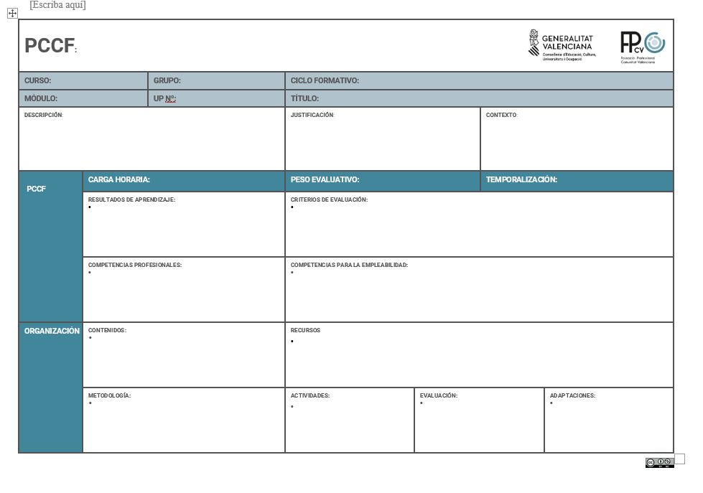

La presente ficha tipo forma parte de la Guía práctica para el desarrollo curricular, elaborada y proporcionada por la Dirección General de Formación Profesional, como instrumento de apoyo para la planificación y desarrollo de unidades de programación dentro del Plan de Centro de Curso de Formación (PCCF). Su finalidad es ofrecer un modelo estructurado y coherente que permita al profesorado organizar de manera clara y sistemática los elementos fundamentales de la unidad didáctica: resultados de aprendizaje, criterios de evaluación, contenidos, metodologías, actividades y recursos.
Esta ficha se concibe como flexible y adaptable a cualquier modalidad de impartición —presencial, semipresencial o a distancia—, manteniendo siempre como referencia los elementos curriculares obligatorios y los resultados de aprendizaje oficiales. La adaptación se realizará únicamente en aquellos aspectos que requieran ajustes específicos según la modalidad, tales como el tipo de actividades, los instrumentos de evaluación, los recursos empleados y las estrategias de seguimiento, con el objetivo de garantizar un proceso de enseñanza-aprendizaje efectivo y coherente para todo el alumnado, independientemente del entorno en el que se desarrolle la unidad.
De esta manera, la ficha tipo constituye una herramienta práctica y normativa, que facilita la planificación docente, asegura la coherencia pedagógica y permite una implementación flexible, ajustada a las necesidades de cada modalidad y del contexto educativo.

Puedes encontrar más documentación en la siguiente página web: Proyecto curricular de ciclo formativo

5.2 MODELO DE UNIDAD DIDÁCTICA PARA LA MODALIDAD A DISTANCIA
Las modalidades semipresencial y virtual presentan características específicas que las diferencian claramente de la modalidad presencial y entre sí, y que condicionan la planificación y desarrollo de las unidades de programación.
En la modalidad semipresencial, la formación combina sesiones presenciales con actividades desarrolladas a distancia. Esta modalidad permite mantener un contacto directo y periódico entre el profesorado y el alumnado, facilitando tutorías, prácticas guiadas y resolución de dudas, mientras que las actividades autónomas y los contenidos teóricos se trabajan en línea. La semipresencialidad exige organizar adecuadamente la temporalización de las sesiones presenciales y virtuales, establecer estrategias de seguimiento continuo y utilizar herramientas digitales que complementen el aprendizaje presencial, favoreciendo la participación activa y la adquisición de competencias de manera progresiva.
Por su parte, la modalidad virtual se desarrolla íntegramente a distancia, a través de entornos de aprendizaje digitales. Todo el proceso formativo —presentación de contenidos, actividades, comunicación, tutorías y evaluación— se realiza en línea. Esta modalidad requiere un mayor grado de autonomía y autogestión por parte del alumnado, así como el uso de recursos y herramientas digitales que garanticen la interacción, la práctica y la retroalimentación. La planificación de unidades didácticas en modalidad virtual debe contemplar la diversificación de actividades, la organización de materiales accesibles y claros, y la implementación de instrumentos de seguimiento y evaluación adaptados al entorno digital, asegurando que los resultados de aprendizaje se alcancen de manera efectiva.
Se quiere destacar aquí, la importancia que los materiales tienen para el aprendizaje en la modalidad a distancia. Siendo por tanto el medio o recurso utilizado para el aprendizaje la base fundamental de la enseñanza a distancia. Podemos distinguir entre materiales para el aprendizaje (impresos, audiovisuales e informáticos) y vías de comunicación profesor/a-alumnado (presencial, en algunos casos, telefónica y telemática). Detallamos a continuación una serie de características que deben tener unos materiales de calidad utilizados en la planificación de una unidad didáctica a distancia:
- Adecuados: adaptados al contexto socio institucional, apropiados para el nivel al que atiende, a las previsibles características del grupo a quien va destinado y la dedicación requerida para la superación del curso.
- Integrales: materiales que desarrollen íntegramente todos los contenidos exigidos para alcanzar los conocimientos, capacidades o actitudes pretendidos, es decir, que establezcan todas las recomendaciones oportunas para orientar y conducir todo el trabajo del o de la estudiante.
- Integrados: la enseñanza requiere que todos los materiales utilizados en el proceso de aprendizaje estén integrados formando una unidad y los diferentes materiales no pueden formar unidades independientes y agregadas sin más.
- Coherentes: Coherencia entre los distintos elementos y variables del proceso de enseñanza-aprendizaje, por ejemplo, entre objetivos, contenidos, actividades y evaluación y, por tanto, las actividades y ejercicios prácticos, deben ahondar en aquellos contenidos establecidos con el fin de que el alumno o alumna logre los objetivos propuestos y no otros, que serán los que habrá que comprobar, si se lograron o no, a través de la evaluación.
Significativos: materiales cuyos contenidos tengan sentido en sí mismos, estén presentados de forma progresiva y resulten interesantes para el destinatario.
- Interactivos: que no sean materiales meramente expositivos, sino que exijan la participación activa del alumnado y que permitan e inviten al intercambio de opiniones y a establecer un dialogo simulado y permanente con el profesorado.
- Válidos y fiables: los contenidos recogidos en los materiales deben representar solidez, consistencia y contractibilidad y deben transmitir todo aquello que se pretende que aprenda el alumnado y no sobre cuestiones laterales.
- Representativos: Deben seleccionarse aquellos contenidos de un determinado ámbito, disciplina o curso, que formen bloque, unidades, temas o apartados que realmente representen lo esencial de ese campo.
- Estandarizados: se deben utilizar siempre materiales compatibles con los soportes más utilizados, con el fin de no crear problemas a los y las alumnas, que suele venir dados por la incompatibilidad de tipo software.
- Que permitan la autoevaluación: utilizando para ello actividades, ejercicios, cuestionarios, que permitan al alumnado comprobar los progresos realizados y la consecución de los objetivos propuestos, mediante la consulta inmediata de las correspondientes soluciones a las cuestiones y trabajos propuestos.

5.2.2 ESTRUCTURA DE UNA UNIDAD DIDÁCTICA A DISTANCIA
En este apartado se pretende dar una visión general y de forma sintética de todos los elementos, distribuidos en diferentes apartados, que debe contener una unidad didáctica en la modalidad de enseñanza a distancia, tal como se muestra en la siguiente tabla:
Elemento | Descripción
Título e introducción | Título de la unidad y elemento motivador inicial. Introducción: utilidad, importancia y relación con la realidad profesional. Instrucciones para el estudio: organización del trabajo, credenciales del autor, prerrequisitos y detalles esenciales para la comprensión. Relación con otras unidades y ayudas externas.
Resultados de Aprendizaje | Cada unidad didáctica contribuye al desarrollo parcial de uno o varios Resultados de Aprendizaje (RA). Es fundamental especificar con claridad qué RA se abordan en cada unidad, ya que esto aporta transparencia al proceso educativo, ayuda al alumnado a comprender la finalidad de su aprendizaje y garantiza una evaluación objetiva, coherente y alineada con las competencias profesionales del ciclo formativo.
Esquema | Visión global e integradora de la unidad: secuencia de contenidos, esquema numerado o mapa conceptual que facilite la lectura previa.
Desarrollo | Contenido ordenado en apartados secuenciados. Lenguaje claro y progresivo; incorporación de nueva terminología con ejemplos y ejercicios. Uso de preguntas y actividades intercaladas, refuerzos motivadores y ejemplos reales. Organizadores internos (encabezados, recuadros, tablas, diagramas), tipografía y realces coherentes, e ilustraciones claras con pie.
Resumen | Síntesis redactada que destaque los puntos clave y siga el esquema inicial para facilitar la revisión.
Bibliografía | Referencias de la unidad y bibliografía recomendada; extensión adaptada al nivel del alumnado.
Actividades | Supuestos prácticos y ejercicios bien planificados para aplicar conocimientos: claros, puntuales y centrados en los aspectos fundamentales. Pueden ir intercalados o ubicados en un bloque específico.
Glosario  Criterios e instrumentos de evaluación | Definición de términos fundamentales y vocabulario nuevo presente en la unidad.  En la unidad de programación deben quedar claramente definidos los criterios de evaluación que se aplicarán, así como los instrumentos de evaluación que se utilizarán en cada caso.
Autoevaluación | Cuestionarios y pruebas breves (recomendable opción múltiple) que permitan comprobar la asimilación de los contenidos básicos; pueden intercalarse en el texto.
Soluciones a la autoevaluación | Claves correctas con explicaciones del porqué de cada respuesta para favorecer la reflexión y el aprendizaje.
Anexos | Material complementario: tablas, cuadros, documentos de referencia, diagramas, textos legales, enlaces web, vídeos, etc., necesarios para la comprensión y realización de actividades.
Índice temático | Índice alfabético al final del bloque de contenidos para localizar rápidamente conceptos y apartados.
A continuación, se muestra un ejemplo de implementación en un aula virtual de una unidad didáctica correspondiente al módulo de LOGÍSTICA COMERCIAL, detallando los elementos que la componen, a través de las distintas imágenes que se muestran: Para la implementación del curso/módulo se ha utilizado la plataforma Moodle, con la siguiente estructura, que se muestra a modo de ejemplo para una de las unidades:
- El inicio del curso/modulo se incluye:
- Un mensaje de bienvenida, en el que la profesora se presenta a los y las alumnas y se da una breve explicación del módulo que se va a estudiar y cuáles son los objetivos generales del mismo y su encuadre en el ciclo formativo al que pertenece.
- Un tablón de anuncios es el que se van informando a los alumnos y alumnas de aquellos cambios o novedades que afecten al normal funcionamiento del módulo/curso.
- Guía didáctica, en formato pdf para que el alumnado pueda descargarlo y en el que se indica a los y las alumnas todo lo relativo a la estructura, contenidos y funcionamiento general del módulo.
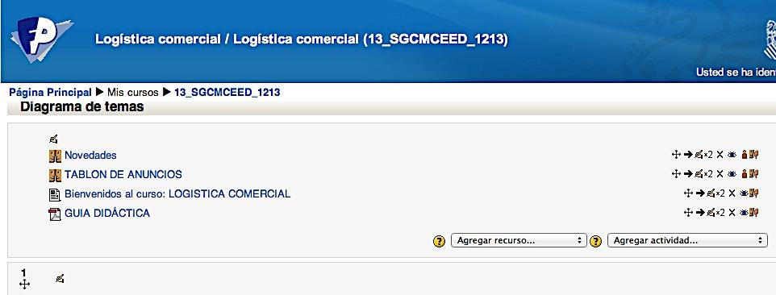
Logística comercial
- Consulta, en este apartado se pone a disposición del alumnado un listado para que se apunte al examen de cada una de las evaluaciones, lo que favorece ayuda a la profesora en la organización de espacios y la preparación de los modelos de examen de las opciones de mañana y tarde de cada uno de los módulos.
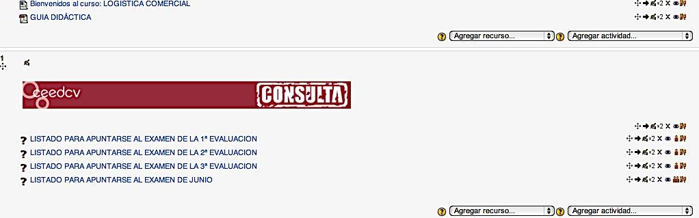
Consulta
- Estructura de cada unidad y evaluación Cada unidad está compuesta por:
  - Evaluación a que pertenece la unidad
  - Título e imagen de la unidad y temporalización
  - Objetivos
  - Foros de dudas y preguntas sobre los contenidos de la unidad
  - Recursos o contenidos
  - Consulta u otros contenidos, es un apartado para saber mas
  - Actividades
  - y actividades autoevaluables
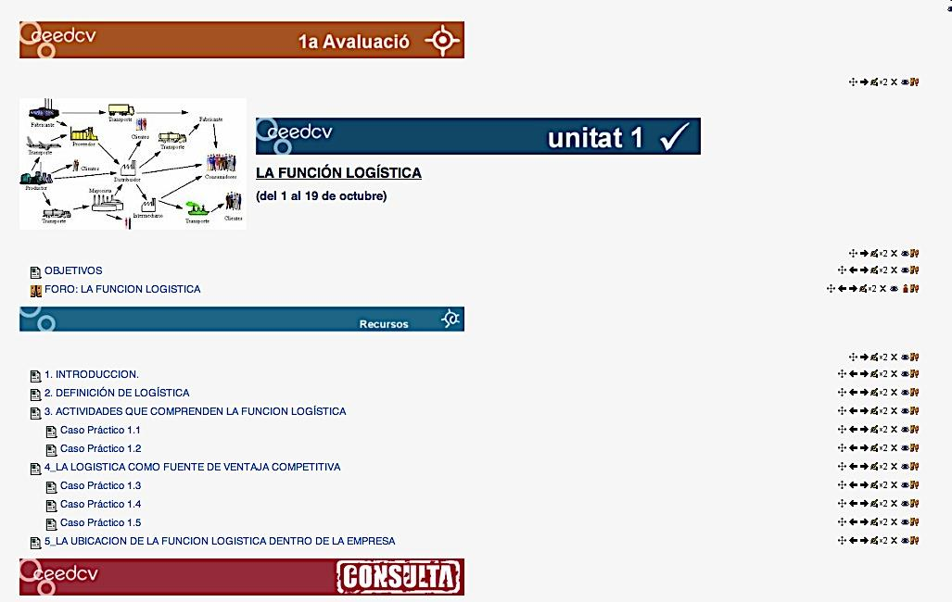
Logística comercial
- Recursos: incluye los contenidos estructurados y divididos en distintos apartados y casos prácticos resueltos de cada uno de estos apartados, tal como se muestra en la imagen.
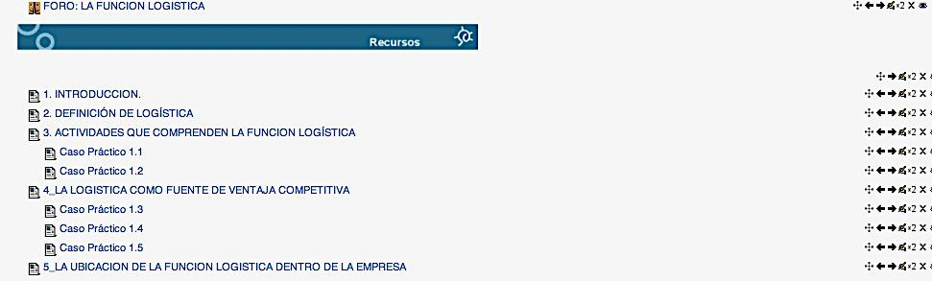
Logística comercial
- Consulta: este apartado incluye una serie de contenidos complementarios para el estudio de la unidad. Se estructura de la siguiente forma:
  - Esquemas: de algunos conceptos de la unidad.
  - Sabías que… y para saber más.
  - Glosarios, que incluye términos importantes relacionados con la unidad en estudio.
  - Videos: relacionados con algunos apartados del tema.
  - Wiki: que permite la participación y aportación personal de cada alumno/a los contenidos de cada unidad.
  - Enlaces a páginas web de interés sobre algunos aspectos tratados en el tema.
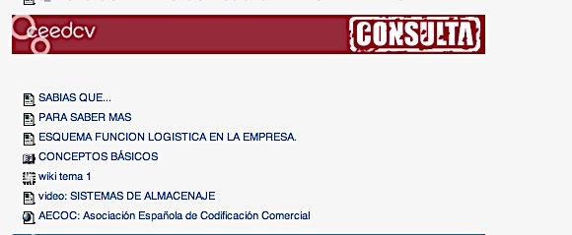
Enlaces
- Actividades: en este apartado el/la alumno/a dispone de distintos tipos de tareas y actividades que le permitirán completar el estudio de la unidad y mediante los cuales el profesorado puede evaluar en qué medida ha alcanzado los objetivos propuestos al inicio del estudio de la misma. Se incluyen:
  - Grupo de prácticas: para la realización de alguna de las actividades en grupo.
  - Actividades en línea (actividad 1: Ciclo de calidad), para que el alumnado pueda responder directamente a una pregunta o preguntas planteadas.
  - Actividades complementarias, se plantean una serie de tareas sobre los contenidos del tema y el alumnado debe subir una archivo o archivos con las soluciones propuestas.
  - Taller, se asigna un trabajo concreto a los alumnos y alumnas (en este caso como se ve en la imagen, la creación de una red logística) y en este caso el trabajo se realiza de forma individual. El profesor o profesora presenta al alumnado ejemplos de tareas ya completadas y evalúan las tareas de otros compañeros/as.
  - Solución de las actividades complementarias: una vez transcurrido una semana desde la finalización del estudio del tema se facilita al alumnado en formato PDF la solución de las tareas complementarias.
  - Actividades de autoevaluación: como se muestra en la imagen un cuestionario de autoevaluación, que constará de preguntas de selección múltiple, de opción múltiple, de verdadero y falso o de rellenar huecos.
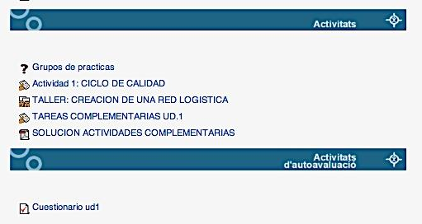
Actividades
- Calificaciones: El alumnado puede consultar las calificaciones de las actividades, cuestionarios, notas de los exámenes de evaluación, así como la calificación final, a través del apartado de calificaciones del aula virtual, tal como se muestra en la imagen:
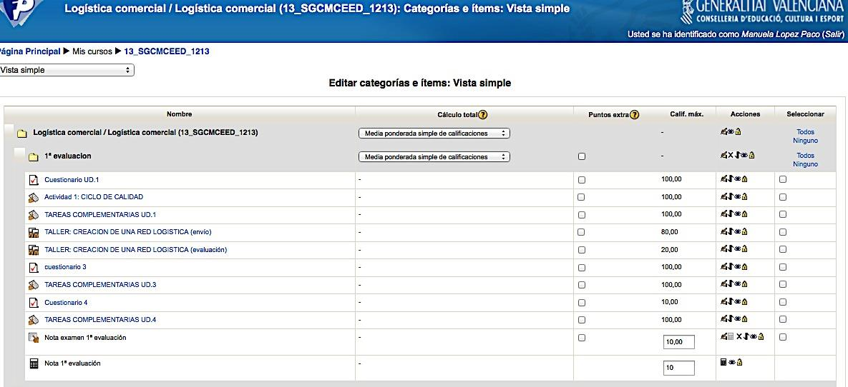
Calificaciones
- Cuestionario de valoración del CURSO: se trata de un formulario creado en Google drive y en él se pide a los y las alumnas su opinión acerca de distintos aspectos del curso y que servirá a la profesora como herramienta para mejorar, tanto la estructura, como los contenidos del tema.
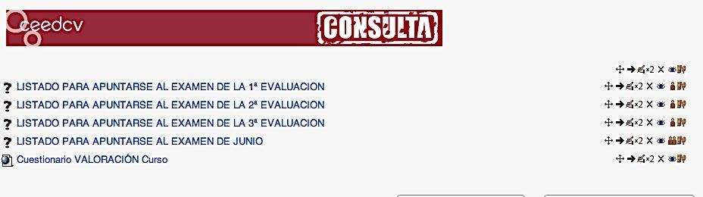
Cuestionario
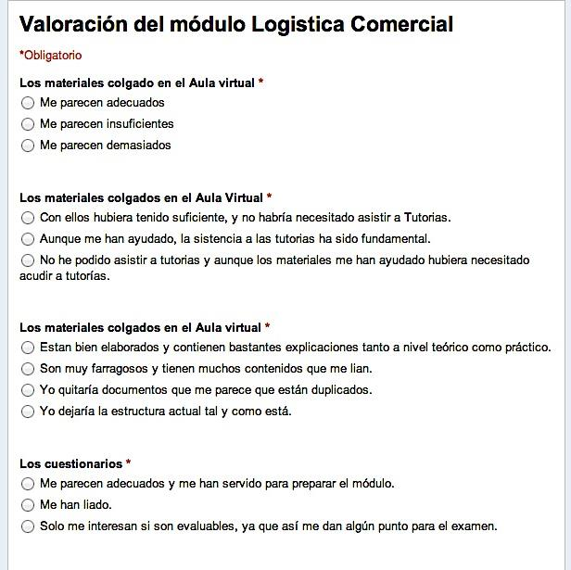
Cuestionario

6 CRITERIOS E INSTRUMENTOS DE EVALUACIÓN
Hemos visto a lo largo del desarrollo de nuestro epígrafe, como el enfoque constructivista del aprendizaje pone el acento en un aprendizaje por competencias, que hemos llamado competencias de innovación (basadas en las ocho competencias básicas), en busca del carácter profesionalizador de la Formación Profesional.
Pero ¿en base a qué podemos evaluar todos estos saberes, habilidades, capacidades, actitudes y, por ende, competencias? Hemos de referirnos sin duda a los criterios de evaluación.
Los criterios de evaluación son parámetros de referencia que funcionan como base de comprobación para interpretar el desempeño del o de la estudiante respecto a su aprendizaje. Hace referencia al dominio de contenidos, pero no nos referimos únicamente a los establecidos en los Decretos de título de los CF, si no que ampliamos la visión del concepto. Cuando hablemos de las características de la evaluación veremos que ésta tiene un carácter criterial, esto es, los resultados de aprendizaje se comparan con estándares o criterios del sector productivo.
Cuando aplicamos criterios de evaluación, evaluamos no solo la adquisición de conocimientos, sino también el correcto desarrollo de las competencias.
Una vez establecidos dichos criterios de referencia, deberemos hacernos una nueva pregunta: ¿Con qué evaluar? Nos referimos a qué instrumentos deberemos utilizar para llevar a cabo la evaluación, y que denominaremos “pruebas de evaluación”.
Ahora bien, para llegar a establecer y explicar tanto unos como otros, entendemos que hemos de partir de contestar a otras dos preguntas previas: ¿qué evaluar? y ¿para qué evaluar?
Su respuesta nos ofrecerá las claves en las que se sustenta el modelo de aprendizaje de construcción del conocimiento en el que nos basamos, según el enfoque constructivista del aprendizaje.

6.1 EL ENFOQUE CONSTRUCTIVISTA DEL APRENDIZAJE Y LA EVALUACIÓN
Partiremos de establecer la relación estrecha que existe entre lo que se entiende por aprendizaje desde el punto de vista del enfoque constructivista con el proceso de evaluación.
La educación es un factor clave para el desarrollo social y económico y para la adaptación de los y las estudiantes y futuros trabajadores a la realidad social.
En este sentido, se hace patente establecer un sistema docente que permita una formación integral de los y las estudiantes para adaptarse a las nuevas necesidades de la sociedad y al cada vez más competitivo mercado laboral transnacional, que requiere unos determinados perfiles competenciales y unos conocimientos permanentemente actualizados lo cual se convierte en todo un desafío para el profesorado.
Tal y como ya dijimos en el apartado de metodología y aprendizaje, este reto supone una reformulación de las metodologías docentes, que han de estar basadas en el aprendizaje y no solo en la enseñanza; por lo que en la actualidad hablamos de proceso de enseñanzaaprendizaje, teniendo en cuenta el carácter bidireccional del proceso. En dicho modelo, el estudiantado pasa a ocupar el centro o eje vertebrador del proceso de aprendizaje, participando de forma proactiva en la construcción de su propio conocimiento, y sin duda, en nuestra opinión, la piedra angular del sistema recae sobre la evaluación, la cual adquiere una nueva dimensión al aplicar un enfoque de tipo constructivista basado en competencias, lo que nos lleva a un replanteamiento de su naturaleza, así como del diseño de sus elementos estructurales.
Una evaluación basada en este sistema, debe tener por objetivo la valoración de la calidad de aprendizaje conseguido por el estudiantado, cuyo esfuerzo y trabajo se convierte en el eje de la organización de la actividad docente.
No olvidemos que la forma de evaluar las competencias condiciona la consecución real de las mismas y que el sistema de evaluación aplicado condiciona también la forma de estudiar y el tiempo dedicado al aprendizaje.
Tradicionalmente, la evaluación se ha orientado más hacia el resultado, condicionada por un enfoque conductista. Actualmente, los especialistas consideran más apropiado desarrollar sistemas de evaluación orientados hacia el proceso, siguiendo un enfoque de tipo constructivista.
Hemos por tanto de diseñar una evaluación capaz, no sólo de evaluar la competencia en sí misma, sino su ejercicio o puesta en práctica por parte de los y las estudiantes,
debiendo pues, producirse los cambios necesarios tanto en el sistema de evaluación seguido, como en el planteamiento de actividades que hagan posible dicha evaluación. Muchas personas expertas han estudiado los sistemas de evaluación, pero modernamente, y siguiendo dicho enfoque, se entiende la evaluación como un proceso integrador e interrelacionado con el proceso de formación, desde el momento inicial de la planificación hasta la comprobación de sus resultados, que tiene como objetivo detectar aquellos elementos que funcionan correctamente y cuáles no, con la finalidad última de garantizar la calidad global de dicha formación.
Se ha pasado pues, de una evaluación centrada en los productos a una evaluación centrada en los procesos. De un único modo de evaluar hemos pasado a distintos tipos de evaluación, tarea no exenta de cierta complejidad.
Una posible definición en este sentido de evaluación sería la siguiente: “La evaluación es un proceso permanente y sistemático de obtener información objetiva y útil, relativa a los procesos de aprendizaje y sus resultados, para que, tras su análisis y valoración, se pueda apoyar un juicio de valor sobre el diseño, la ejecución y los resultados de la formación con el fin de servir de base para la toma de decisiones”
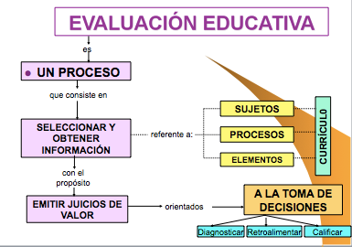
Evaluación educativa
Estas decisiones se tomarán en tres sentidos:
- diagnosticar los ajustes sobre el proyecto curricular y la programación docente,
- mejorar la práctica docente, proponer los medios y materiales de apoyo, y calificar los resultados.
Lo que dará lugar a los tres tipos de evaluación (diagnóstica, formativa y sumativa), que más tarde desarrollaremos, y que a nuestro juicio no son más que tres momentos de un proceso.
Según esta definición se está poniendo el acento en la optimización del proceso, de forma que la finalidad del mismo no es sólo otorgar una nota, sino conseguir un aprendizaje.
Bajo este enfoque, el aprendizaje y la evaluación deben tomar en consideración el desarrollo del propio estudiantado, es decir, sus expectativas, su nivel inicial, sus estilos de aprendizaje, sus ritmos e intereses, sus necesidades y proyección futura. Desde esta perspectiva, el reto de la evaluación es cómo debe plantearse para ser congruente con las teorías que se propugnan para un aprendizaje significativo y respetuoso con las peculiaridades individuales y culturales del alumnado y sus necesidades.

6.2 ¿QUÉ EVALUAR?
Abordemos pues la primera de nuestras preguntas previas: ¿Qué evaluar? Sin abandonar el enfoque por competencias del que hemos partido, y por tanto, si asumimos que la capacidad productiva de una persona se define y mide en términos de desempeño en un determinado contexto laboral, y refleja los conocimientos, habilidades, destrezas y actitudes necesarias para la realización de un trabajo efectivo y de calidad; llegamos a la conclusión de que, en el proceso formativo, los y las estudiantes deben desarrollar un conjunto de capacidades terminales o resultados de aprendizaje, que éstos deben lograr al finalizar el módulo (saber, ser, hacer, relacionar…), las cuales describen un conjunto de conocimientos, habilidades cognitivas, destrezas y actitudes que los y las estudiantes deben alcanzar para un desempeño eficiente.
Por tanto, qué es lo que vamos a evaluar a lo largo del proceso de enseñanza-aprendizaje de los alumnos y alumnas. Para entenderlo mejor, nos ayudaremos de un ejemplo. Supongamos que planteamos a un alumno o alumna si es capaz de obtener cuál sería la cantidad que tendría que pagar mensualmente si quiere financiarse con un préstamo hipotecario para la compra de su vivienda. Esta competencia estaría relacionada con el módulo de Gestión Financiera en el CFGS de Administración y Finanzas. Siguiendo nuestro enfoque, deberíamos evaluar al alumnado teniendo en cuenta los siguientes objetivos del aprendizaje Evaluar el saber (Evaluación Teórica). Los objetivos de conocimiento hacen referencia a “conocer”, recuerdo de hechos, términos, procesos métodos estructuras, etc. El principal propósito de esta clase de objetivos está relacionado con el aumento de conocimiento teórico del saber de un área. Implica adquisición de información, comprensión de información y cambio conceptual. La evaluación del saber habitualmente evalúa conocimientos de tipo teórico, o incluso la aplicación práctica de los mismos, pero siempre desde el punto de vista teórico. En el caso de nuestro alumno o alumna, se trataría de comprobar que conoce las características del préstamo que le han concedido, que interpreta los datos y los traduce correctamente para plantear las fórmulas matemáticas necesarias que le proporcionarán el resultado de la cantidad a pagar mensualmente.
Evaluar habilidades y capacidades. Los objetivos de habilidades y capacidades se refieren a “saber hacer”, dominio de habilidades manuales y de aplicación. Estos objetivos implican cómo aplicar los conocimientos para actuar ante una situación dada. De ahí que conlleven la adquisición de técnicas y de estrategias. Mide la destreza del o de la estudiante para, a partir de unos datos es capaz de llegar a establecer las conexiones necesarias para aplicar las fórmulas correctas y realizar las transformaciones necesarias en los datos para obtener los resultados correctos, manejando herramientas o dispositivos. En este caso, se tratará, por una parte, de saber utilizar la calculadora científica para procesar los datos, así como utilizar programas informáticos u otro tipo de herramientas, tales como hojas de cálculo que faciliten el mismo. Evaluar hábitos y actitudes. Los objetivos de hábitos y actitudes consisten en “saber ser” y “saber estar”, dominio de habilidades cognitivas o sociales. Es un objetivo integrador de aprendizajes anteriores y necesariamente contextualizado en los aspectos sociales en los que previsiblemente se verá inmerso el estudiantado.
Evaluar las competencias. La competencia es el resultado del producto y para que el resultado sea satisfactorio, evidentemente, el estudiantado tiene que tener conocimientos teóricos, habilidades, capacidades, hábitos y actitudes. En nuestro caso se trataría de comprobar cómo el alumno o alumna, a partir de unos datos, ha sido capaz de interpretarlos, ordenarlos, utilizarlos convenientemente y aplicarlos para la obtención del resultado buscado. Efectivamente, para obtener dicho resultado, el alumno o alumna ha tenido que partir de unos conocimientos teóricos (conocer las distintas características de los préstamos, las fórmulas que calculan el pago periódico, las fórmulas que calculan el interés periódico en su caso, …), habilidades (uso de herramientas que facilitan el cálculo), y capacidades (relacionar todos los elementos y obtener el resultado e interpretarlo), sin perder de vista los principios y valores en los que ha desarrollado su trabajo (ha llegado a sus propias conclusiones como fruto de su trabajo).

6.3 ¿PARA QUE EVALUAR? TIPOS DE EVALUACIÓN
Sigamos con la segunda de nuestras preguntas previas ¿Para qué evaluar? Basándonos en la definición y los argumentos anteriores sobre la evaluación y el modelo de aprendizaje en el que se basa, podemos decir que, la evaluación cumple las siguientes funciones:
- Motivadora: Estimula para lograr mejorar los resultados y superar las dificultades en el aprendizaje.
- Diagnóstica: Posibilita la identificación de insuficiencias académicas en las destrezas y conocimientos previos de los y las estudiantes para iniciar el proceso de enseñanza aprendizaje.
- Pronóstica: Nos permite predecir el desarrollo futuro de los y las estudiantes a partir de las evidencias o información obtenida. Facilita la determinación de posibles logros a alcanzar a través de la acción educativa.
- Retroalimentadora: Asegura el reajuste inmediato requerido para el logro de los objetivos de aprendizaje y la mejora del currículo.
Y al mismo tiempo, nos está dando respuesta a nuestra pregunta, dando lugar a los distintos tipos de evaluación, que según el momento de realización y coincidiendo con su finalidad dividimos en:

6.3.1 A. Evaluación Inicial o Diagnóstica
Se realiza al principio del proceso y su objetivo es realizar un diagnóstico preventivo para tomar decisiones sobre las acciones formativas o estrategias de intervención más adecuadas para cada estudiante particular, teniendo en cuenta el nivel del que parte, y que sirva para alcanzar los objetivos sobre los que le van a medir. Podemos considerar que sus propósitos principales son:
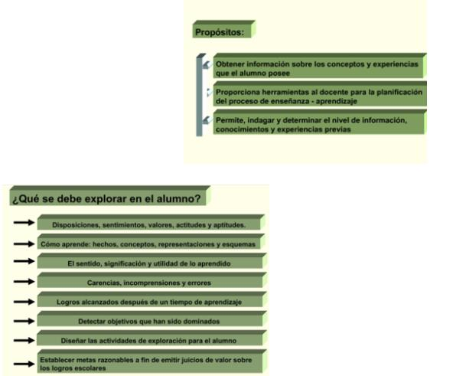
Evaluación
Para la realización de la estrategia diagnóstica podemos desarrollar alguna de las siguientes actividades de evaluación:
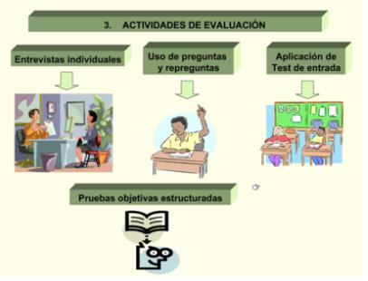
Evaluación
Y nuestra evaluación diagnóstica debe estar orientada por algún criterio, tales como:
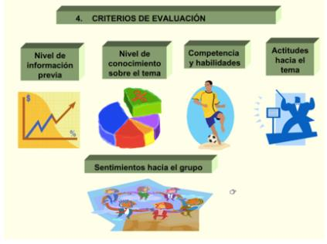
Evaluación

6.3.2 B. Evaluación, Procesal o Formativa
Se realiza de forma continua durante el proceso y sirve para detectar problemas de aprendizaje, regular y mejorar el proceso de enseñanza aprendizaje llevando a cabo un seguimiento del mismo; en función del cual se realizan actividades correctoras, para ayudar al alcance de los objetivos formativos. La evaluación formativa se utiliza con fines de retroinformación que puede servir tanto para mejorar el aprendizaje de los y las estudiantes como para mejorar la enseñanza impartida. Permite identificar los errores en el proceso, ajustándolo y reorientándolo, proporcionando un feed back tanto para el estudiante como para el docente.
En este tipo de evaluación se favorece la “práctica distribuida” del aprendizaje (estudio de unidades de aprendizaje reducidas y distribuidas a lo largo de amplios periodos de tiempo), frente a la tradicional “práctica masiva” (grandes volúmenes de información en períodos muy cortos de tiempo que el estudiantado debe asimilar). Utiliza los resultados obtenidos durante el curso al hilo del aprendizaje y con fines de calificación

6.3.3 C. Evaluación Final o Sumativa
Se utiliza para calificar a los y las estudiantes al acabar una unidad o para la expedición del título. Se focaliza en el aprendizaje como producto acabado. Se realiza al final del proceso y sirve para medir y comprobar los resultados obtenidos, así como el grado de alcance de unos determinados objetivos. Por tanto, nos ofrecerá respuesta sobre la
decisión a tomar en cuanto a superación de los módulos por parte del alumnado (evaluación final de módulo) y al final del ciclo la que nos indicará si el estudiantado está en disposición de obtener el título correspondiente (evaluación final de ciclo).
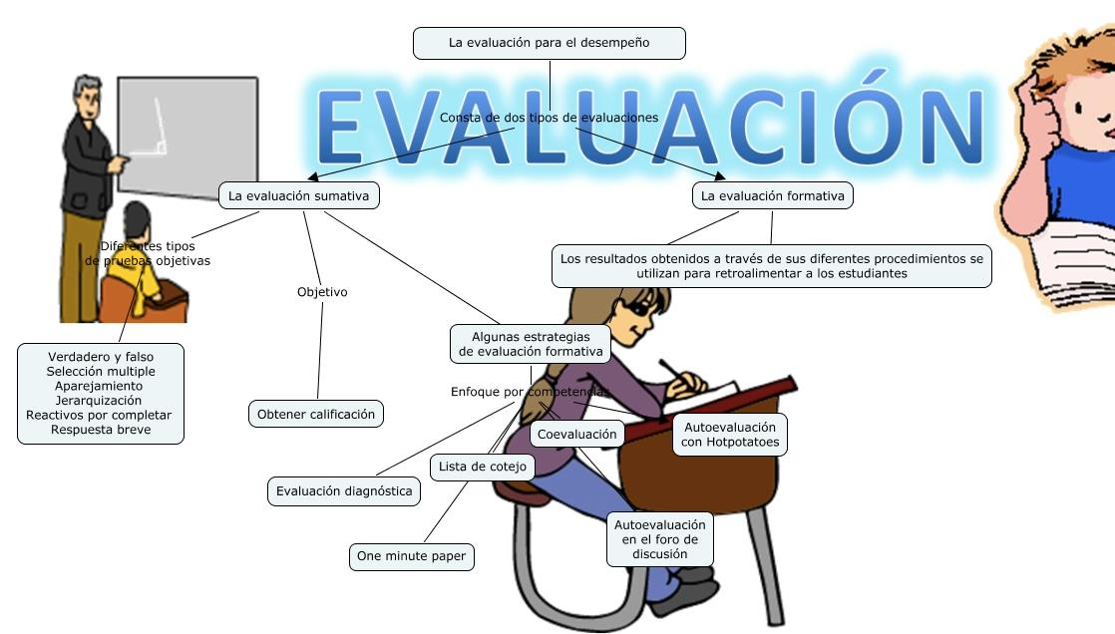
Evaluación
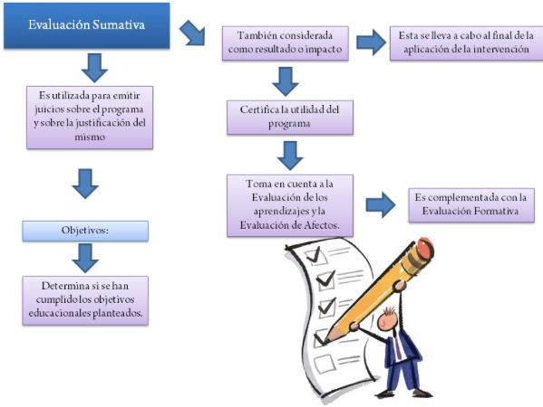
Evaluación
Basándonos pues, en el enfoque por competencias, partimos de que la evaluación, es un componente decisivo, ya que orienta todo el proceso formativo, al ser la expresión observable de la consecución de los propósitos formativos, es decir, el grado de aprendizaje o adquisición de las competencias profesionales. Las características que definen la evaluación según este enfoque son las siguientes:
- Tiene por objeto principal las capacidades terminales (LOGSE), o los resultados de aprendizaje (LOE), que son públicos, así como los criterios de evaluación.
- Se halla referenciada por criterios (no por normas): los resultados se comparan con estándar o criterios del sector productivo. Es criterial.
- Tiene carácter individualizado, por tanto, se adapta tanto a las características de las personas como a los medios. Es flexible.
- Es integral, ya que tiene en cuenta todos los elementos del currículo: sujetos, procesos y elementos.
- Siendo por naturaleza una evaluación final Sumativa, admite la evaluación continua a lo largo del proceso, teniendo pues un carácter acumulativo. También se realiza una evaluación previa inicial o diagnóstica al principio del proceso. Por tanto, se puede decir que la evaluación a lo largo del proceso es permanente ya que se produce en varios momentos (inicial, proceso, final). La evaluación es Continua, y se organiza por etapas, por tanto, podemos decir que es sistemática.
- Procura establecer situaciones de evaluación lo más próximas posibles a los escenarios reales.
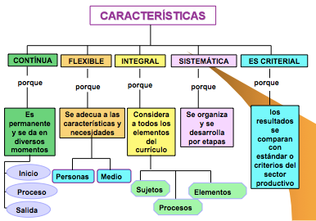
Evaluación
Paralelamente, y tal como adelantábamos en el apartado de metodología, será necesario recurrir a nuevas metodologías docentes más enfocadas al desarrollo de destrezas, habilidades y competencias por parte del o de la estudiante (skills) y resultados de aprendizaje (learning outcomes), y será el propio docente el que deba fijar todos aquellos aspectos que el estudiante deberá superar para conseguir los objetivos previstos, debiendo establecer, como paso previo, la carga lectiva para el profesorado y para el estudiantado, lo cual no siempre es fácil.
Sin duda, en este sentido, se plantearán dificultades en la aplicación práctica que serán motivo de reflexión y, sobre todo, la necesidad de dedicar especial atención a la tipología de actividades de evaluación, tanto continua como final. Actividades que podemos llamar “evaluables” y que tienen en cuenta todo el esfuerzo del o de la estudiante en su proceso de aprendizaje. Para ello hemos de ser capaces de construir una unidad de valoración del volumen total de trabajo y real del o del estudiante requerido para la superación del módulo, es decir para la correcta asimilación de las competencias previamente fijadas como objetivos de los módulos, con independencia de la actividad docente del profesorado; es decir, una unidad de valoración más centrada en el aprendizaje, que mida el volumen total de trabajo y no la carga lectiva de la materia.
En definitiva, la implantación de un sistema como el descrito, supone un reto y al mismo tiempo una oportunidad para proceder a implantar un conjunto de mejoras, innovaciones docentes y nuevas metodologías fruto de la reflexión y el consenso entre todos los agentes implicados en la docencia ante esta nueva realidad académica, especialmente, los y las docentes en sus respectivos módulos.
Además, debe ser una evaluación, especialmente, la final, que permita valorar de forma adecuada todo el trabajo que ha realizado el estudiantado y que, por coherencia, debe tener una sistemática similar al proceso de aprendizaje que ha realizado.
Por otra parte, situándonos en los entornos virtuales, las teorías constructivistas, advierten los metodólogos, son más adecuadas a este nuevo sistema, pretendiendo que el estudiantado adquiera a lo largo de su formación unas determinadas competencias que lo preparen para la vida profesional (porque no olvidemos que este es el fin último que se persigue con la formación), lo que exige un diseño curricular por competencias y un material docente adecuado a la consecución de dichos objetivos.
Este nuevo escenario, que pone más énfasis en lo que aprende el estudiantado, que en lo que le enseña el profesor o profesora debe incluir una nueva manera de enfocar la evaluación del proceso de aprendizaje del o de la estudiante que tenga realmente en cuenta la adquisición de las mencionadas competencias y habilidades; por lo tanto, siguiendo el enfoque constructivista, los especialistas consideran más apropiada la evaluación orientada hacia el proceso , y no hacia el resultado, tal y como, tradicionalmente se hacía con un enfoque conductista.
Este es el motivo por el cual el concepto de evaluación continua ha ido ganando terreno hasta convertirse en el centro del proceso de evaluación más próximo a los enfoques más modernos. Así pues, la evaluación continua se adopta como una estrategia de evaluación formativa más orientada al proceso de aprendizaje que a una valoración puntual. Si se parte de una visión constructivista, según la cual el conocimiento es algo que se construye, el aprendizaje es un proceso complejo de creación de significados a partir de la nueva información y de los conocimientos previos, un proceso de transformación de las estructuras cognitivas del o de la estudiante como consecuencia de la incorporación de nuevos conocimientos, fruto de la interrelación de tres elementos que configuran un triángulo interactivo: actividad mental constructiva del o de la estudiante, intervención continua del docente, y los contenidos objeto del proceso de enseñanza aprendizaje. Para su evaluación, es preciso realizar acciones evaluativas que pongan en juego la significatividad de los nuevos aprendizajes, evitando, de este modo, los ejercicios memorísticos en los que solo se consigue poner en marcha la capacidad de reconocer y evocar.
Un elemento determinante del éxito de la evaluación es si ésta se enfoca de forma coherente con el resto de elementos del proceso de aprendizaje y si se corresponde con los principales objetivos del mismo.
Llegados a este punto nos parece conveniente que profundicemos en los aspectos más importantes de la evaluación continua, así como otros relacionados con su relación con la evaluación final.
La implementación del proceso de evaluación continua La puesta en funcionamiento de la evaluación continua consiste, básicamente, en proponer al estudiantado una serie de actividades evaluables que deberá ir realizando a lo largo del curso con la doble finalidad de planificar (pauta el ritmo de trabajo de los y las estudiantes) y evaluar su proceso de aprendizaje para la obtención de una calificación que permite superar el módulo. Una parte importante de la tarea del profesorado cuando implanta este sistema consiste, precisamente, en la corrección de las actividades que realiza el estudiantado, y esto evidentemente, representa un notable esfuerzo por parte del profesorado.
Para rentabilizar al máximo esta tarea de corregir, a veces algo ingrata, se puede proponer la utilización de un documento de “soluciones”, donde el profesorado explica la solución de la cuestión o ejercicio planteado, permitiendo así al profesorado saber con exactitud la dificultad y el tiempo que la elaboración de la cuestión o actividad comportará a los y las estudiantes. Este documento de soluciones se pone a disposición de los y las estudiantes una vez que éstos ya han realizado la actividad. La finalidad última de este documento, no es únicamente proporcionar un criterio objetivo para otorgar una calificación, sino que persigue fomentar el sistema de autoevaluación del o de la estudiante como paso previo para estimular el proceso de reflexión sobre su propio aprendizaje.
El estudiantado, una vez ha realizado y entregado su actividad, acude con impaciencia al documento para comprobar si sus respuestas se ajustan al modelo redactado por el profesor o profesora. Este paso propicia la reflexión crítica del o de la estudiante sobre su propio trabajo. La corrección de la actividad se concluye con el retorno que el estudiantado recibe del profesorado sobre su actividad. Y en este sentido, somos plenamente conscientes, pese a las dificultades reales que ello supone, que el éxito de la evaluación continua es directamente proporcional a la personalización del retorno que el o la estudiante recibe del profesor o profesora sobre el trabajo que ha realizado.
Para cualquier profesional de la docencia es evidente que introducir el sistema de evaluación continua supone aumentar el volumen de trabajo del profesorado. El aumento de trabajo que supone para el profesor o la profesora este tipo de evaluación en relación con la corrección y administración de los resultados a cada estudiante, puede minorarse con la utilización de software especializado o evaluación automatizada, utilizando los instrumentos que aula virtual nos proporciona, tales como cuestionarios, tareas evaluables, etc.
La motivación del o de la estudiante es un factor muy a tener en cuenta para conseguir optimizar el grado de seguimiento y superación de los y las estudiantes y, en este contexto, el sistema de evaluación continua se ha convertido en un método para reducir el índice de fracaso en un módulo y afrontar de manera decidida el problema del abandono, tan incisivo sobre todo en la enseñanza sobre todo en entornos virtuales. Las experiencias de implementación de evaluación continua han puesto de manifiesto que este sistema de evaluación impacta en otros aspectos del proceso de aprendizaje, tales como aumentar de forma muy significativa la interacción entre docente y estudiante. La evaluación continua amplifica la presencia del docente en el proceso de aprendizaje del o de la estudiante, constituyendo una importante herramienta de comunicación e interacción bidireccional entre profesorado y estudiante.
El diseño de la evaluación continua
En este momento es necesario que nos detengamos en especificar el diseño de la evaluación continua, en el que destacaríamos tres elementos:
- Su planificación: la evaluación continua obedece a un conjunto de procesos no espontáneos, que se plantea en función de los objetivos que el docente desea que consiga el o la estudiante. Por consiguiente, no se enfoca en función sólo de los contenidos de la programación del módulo. Dichos objetivos constituyen la finalidad del proceso de aprendizaje y pueden referirse a contenidos conceptuales, a habilidades y/o a actitudes que los y las estudiantes deben desarrollar. Así pues, los objetivos concretan las competencias generales o específicas a desarrollar en cada módulo (cognoscitivas, habilidades, actitudes…), han de estar bien definidos y deben ser objetivos que realmente puedan alcanzarse a lo largo del período lectivo.
Una vez tenemos concretados estos objetivos y competencias, se trata de descender un paso más y pensar a través de qué actividades van a desarrollarlas los y las estudiantes y cómo se van a evaluar. Por consiguiente, el profesorado deberá decidir, en primer lugar, la metodología docente que va a seguir, esto es, deberá especificar qué actividades se van a realizar a lo largo del período docente tanto en el aula como fuera de ella. Y, en segundo lugar, deberá concretar cómo se van a evaluar tales actividades. A su vez, cada actividad de evaluación deberá concretar los objetivos y competencias a que afecta. El número de actividades y su distribución a lo largo del período lectivo, se halla condicionada por la concurrencia de varios factores: depende de la extensión del propio período lectivo, de las competencias que deban desarrollarse, del volumen de estudiantes, etc.… Así pues, cada docente deberá valorar cada uno de estos extremos para decidir estas cuestiones.
Asimismo, también es importante que el docente en el diseño de las actividades de evaluación tenga en cuenta los recursos didácticos necesarios para realizarlas, así como la disponibilidad de los mismos para los y las estudiantes. Por otro lado, también debe realizarse el cálculo del esfuerzo que debe realizar el estudiantado para superar el módulo. En este punto, puede afirmarse que, si se aplica el sistema de evaluación continua, en principio, el esfuerzo y la dedicación horaria del o de la estudiante será mayor. Ahora bien, debe tenerse en cuenta que dependiendo del tipo de actividad que se proponga, la dedicación del o de la estudiante y el consecuente esfuerzo será mayor o menor (no es lo mismo solucionar un test que un caso práctico), al igual que la forma de preparar tales actividades y la utilización de recursos que puedan implicar también es diferente.
Además, otro factor que influye en el esfuerzo del o de la estudiante es el de la capacidad que tiene cada estudiante para realizar las actividades de evaluación continua, esto es, cada uno tiene su propio ritmo de trabajo y de aprendizaje, así como de tiempo disponible para realizarlas. Por todo ello, es harto difícil calcular el esfuerzo medio que deben realizar los y las estudiantes y establecer variables objetivas para cuantificar su dedicación horaria a la realización de las actividades de la evaluación continua. Como mucho, el punto de partida para determinar el esfuerzo medio del o de la estudiante se encuentra en el cálculo del tiempo y la dificultad que supone para el propio docente la resolución de las actividades, ya que es el tiempo que, como mínimo, va a tardar un buen o buena estudiante en realizarlas.
Otro dato que se puede tener en cuenta a la hora de calcular el esfuerzo o la carga de trabajo del o de la estudiante, con las cautelas debidas dada su subjetividad, es el de la opinión de los propios estudiantes recogida en encuestas pasadas por el profesorado a lo largo del período lectivo o al final del mismo. En cualquier caso, sobre la base de la experiencia acumulada de cursos anteriores, se puede ir obteniendo algún indicador más o menos objetivo que sirva para recalcular dicho esfuerzo y acercarlo a la realidad. Sin embargo, no debe olvidarse que, en un sistema de evaluación continua, al mismo tiempo, también aumenta el trabajo y la dedicación horaria del docente, no sólo por la preparación de las actividades, sino también por su corrección y calificación de los resultados, especialmente cuando el número de estudiantes es elevado.
Por último, debe mencionarse que el profesorado debe determinar también el peso que juega la evaluación continua en la nota final. Dependiendo de qué se desee primar más, el proceso o el resultado de aprendizaje, variará el valor que se le asigne. A nuestro juicio, cuando se compagina la evaluación continua con la final, deberían valorarse ambas cosas: por un lado, cómo el estudiantado ha progresado en la construcción de su conocimiento y en el desarrollo de las competencias; y, de otro, el resultado final de este proceso. De ahí que pueda atribuirse un valor elevado a la evaluación continua respecto del valor asignado a la prueba final de evaluación; si bien, a estos efectos, no debería realizarse simplemente una operación aritmética, sino que debería valorarse también la progresión del o de la estudiante.
- Información al estudiantado: Otro tema relacionado con la evaluación, especialmente cuando es continua, es que el estudiantado conozca distintos aspectos relacionados con la evaluación: cuáles son los objetivos del módulo, ya que va a ser evaluado en atención a tales objetivos; los criterios de evaluación; las actividades que se van a utilizar en la evaluación; los criterios que se aplicarán en la evaluación de cada actividad; el calendario de realización de las actividades; los recursos que se deben utilizar; el tiempo estimado de elaboración de cada una de las actividades…
Es fundamental que el estudiantado, para una buena orientación y planificación de su aprendizaje, conozca todos estos extremos a principio de curso, de forma que esté en condiciones de participar de las actividades de la evaluación continua. Lo cual también puede redundar en beneficio de su motivación a la hora de estudiar. Toda esta información debe recogerse en un documento del que el estudiantado dispondrá desde el principio de curso.
- Elección de actividades para la evaluación continua: Las actividades de evaluación han de ser coherentes con el proceso de aprendizaje y la metodología que se haya seguido a lo largo del período docente (clases presenciales o tutorías colectivas en sistemas semipresenciales, aprendizaje basado en resolución de problemas o casos prácticos, trabajo por proyectos, etc.) y deben estar diseñadas para fomentar el interés y la motivación, así como para estimular la participación del o de la estudiante y la implicación en su aprendizaje. Pueden ser de muchos tipos pero, no obstante, en la mayor parte de los casos, responderá a un enfoque práctico que tenga por objeto, bien la aplicación concreta de la teoría a un supuesto práctico, bien la reflexión sobre determinados aspectos, o bien la relación entre contenidos. En definitiva la constatación de que se ha aprendido lo que se ha estudiado y por tanto se saben hacer cosas con ello.
¿Qué evaluamos a través de la evaluación continua?
Es importante tener presente, de un lado, que en todas las pruebas de evaluación continua no tienen por qué trabajarse todas las competencias del módulo, ni tienen porqué ser siempre las mismas; antes al contrario, conviene ir variando de competencias, dependiendo del tipo de materia de que se trate. Además, debe tenerse en cuenta que lo que se evalúa no es la capacidad en sí misma, sino el ejercicio de esa capacidad por parte del o de la estudiante, es decir, cómo ha sido desarrollada. Asimismo, en cada prueba de evaluación continua, que irá referida a uno o varios temas del programa del módulo, deben abordarse todos los contenidos de la materia para que no quede ninguno sin trabajar por parte del o de la estudiante. Por ello, es conveniente que cada prueba esté formada por un conjunto de diferentes actividades.
Actividades que, a nuestro juicio, conviene que sean de una tipología diversa, en primer lugar, porque servirán para desarrollar diferentes competencias; en segundo lugar, porque enriquece el aprendizaje del o de la estudiante; en tercer lugar, porque coadyuva a que el estudiantado tenga que utilizar diferentes tipos de recursos y, finalmente, porque dan más juego al profesorado a la hora de dirigir el aprendizaje.
De otro lado, una misma actividad puede ir referida a varias competencias; es más, el hecho de que vaya referida al desarrollo de varias competencias, enriquece la actividad. En cualquier caso, en cada actividad deberían quedar claras cuáles son las competencias que se desarrollan, dado que su correcto desarrollo es precisamente lo que va a evaluar el o la profesora.
En función de la clase de competencia o habilidad que se persiga, deberá elegirse la tipología de actividad que permita su consecución. El abanico de posibles actividades variará atendiendo a la materia objeto de estudio. Algunas de ellas pueden ser: planteamiento de supuestos prácticos; formulación de preguntas de desarrollo; preguntas tipo test de selección múltiple; proposiciones de verdadero o falso; planteamiento de debates sobre temas de actualidad relacionados con la materia; comentario crítico; comentario de texto; debates, búsqueda de información en internet; elaboración de informes y dictámenes; elaboración de cuadros y esquemas comparativos; redacción de un caso; detección de errores ; pruebas de completar; cumplimentar formularios relativos a la materia; trabajos de investigación., etc.. Tales actividades, y según sus propias características, podrán realizarse tanto individualmente como en grupo, y dada la coexistencia de entornos de enseñanza tanto presenciales como semipresenciales, deberán diseñarse para adaptarse a los mismos. En fin, las posibilidades son amplias.
Más adelante, cuando tratemos el tema correspondiente a instrumentos o pruebas de evaluación, profundizaremos en este aspecto.
Un último aspecto a abordar en relación con la elección de las actividades es la conveniencia de cambiarlas cada período lectivo, en primer lugar, porque, como se ha señalado anteriormente, deben ser coherentes con los objetivos-competencias y metodologías a alcanzar en el módulo, que pueden estar determinados de forma diferente en uno u otro período docente; en segundo lugar, porque se trata de que el profesorado, fruto de experiencias anteriores, vaya mejorando el sistema de evaluación continua; y, en tercer lugar, para evitar la copia o plagio de las actividades resueltas en períodos lectivos anteriores. A este respecto, si se trata de entornos virtuales, pueden elaborarse para cada unidad didáctica, cuestionarios formados por preguntas que formarán un banco o fondo que el propio sistema virtual, a través de sus múltiples posibilidades, se encargará de redefinir para que nos puedan servir en varias ocasiones. En el caso de entornos presenciales, será el propio docente, el encargado de recopilar las preguntas.
Así pues, ya hemos visto como la respuesta a la primera pregunta nos lleva al establecimiento de los tipos de evaluación que, en el enfoque constructivista, nos lleva a la conclusión que todas ellas son compatibles, y que el establecimiento de la evaluación continua puede atraer múltiples ventajas, sobre todo en entornos virtuales de aprendizaje.
¿Evaluación continua versus Evaluación final?
Llegados a este punto cabe que realicemos un análisis comparativo entre la evaluación final y la evaluación continua, para llegar a conclusiones sobre su conveniencia. El sistema de evaluación final se focaliza en el aprendizaje como producto acabado con la finalidad de verificar el logro de los objetivos del proceso educacional. A diferencia de la evaluación continua, ésta no incide de manera directa en la mejora del proceso de aprendizaje de los y las estudiantes evaluados, precisamente por ser un tipo de evaluación que se realiza a posteriori cuando el proceso se considera terminado.
Tradicionalmente, este tipo de evaluación ha tendido a centrarse exclusivamente en el control. Como hemos visto, la evaluación continua, en cambio, incorpora todo un conjunto de estrategias que tienen por objeto la mejora del proceso de aprendizaje.
Otra diferencia entre ambas clases de evaluación reside en el tipo de pruebas, en el caso del examen final tradicional el tipo de preguntas que se suelen plantear son, principalmente, preguntas de desarrollo, resolución de casos prácticos, pruebas de elección múltiple o de verdadero y falso; mientras que los sistemas de evaluación continua optan por pruebas que se centran en experiencias del alumnado, en debates, u otras diversas actuaciones.
La evaluación final focaliza la puntuación del o de la estudiante en relación con la obtenida por el resto de estudiantes. En cambio, en la evaluación continua la puntuación del o de la estudiante está en relación con su propio proceso de aprendizaje. El fracaso de los y las estudiantes es un elemento que, actualmente, preocupa en todos los centros docentes. De modo que la decisión del momento en el que se plantea la evaluación debe ser tomada con suma precaución. Es bien sabido que en los casos en los que se utiliza únicamente la evaluación final como único sistema de evaluación, la mayor concentración de horas de estudio de los y las estudiantes se produce precisamente pocos días antes del examen. A diferencia de lo que ocurre con la evaluación continua, ya que las horas de estudio se distribuyen a lo largo del período lectivo.
Como hemos venido apuntando, el tipo y sistema de evaluación que utilice el profesorado influye decididamente en el proceso de enseñanza-aprendizaje del o de la estudiante. Tradicionalmente, un sistema de evaluación centrado en la etapa final del aprendizaje está concebido más para aprobar que para aprender. Es por ello que no sólo se debe evaluar en el final de proceso de aprendizaje la asimilación de conocimientos y desarrollo de competencias, sino que el o la profesora, debe proponer con cierta periodicidad actividades evaluables que faciliten la asimilación y desarrollo progresivo de los contenidos y de las competencias a alcanzar (“learning by doing”), de forma que la evaluación se convierte en continua o progresiva y el profesorado puede realizar un mejor seguimiento del progreso de aprendizaje del o de la estudiante permitiendo así una valoración integral, apostando así por un aprendizaje significativo, siguiendo las teorías constructivistas del conocimiento. No son en ningún caso incompatibles los distintos tipos de evaluación y de hecho coexisten.
Por tanto, no es necesario que la evaluación final desaparezca en beneficio de la continua, ya que ambas pueden utilizarse conjuntamente, combinándose ambas. Una evaluación final con una previa evaluación continua y, por lo tanto, como elemento de cierre de la misma.
Cuando se utilizan sistemas de evaluación continua, en realidad se habla de los tres momentos de la evaluación: inicial, formativa y final de acuerdo con la perspectiva constructivista del aprendizaje, tal y como habíamos establecido antes.
Coherencia entre evaluación continua y final
Ahora bien, si hemos llegado a la conclusión de que ambos tipos de evaluación son compatibles, también hemos de decir que ambos deben ser coherentes. Como hemos visto, la evaluación continua permite al estudiantado, por un lado, la adquisición gradual de los contenidos y competencias más importantes del módulo y por otro conocer, por parte de los y las estudiantes, la forma de evaluar del profesorado. Además, el estudiantado recibe información sobre su propio ritmo de aprendizaje reorientándolo en función de sus errores y en definitiva implicándose cada vez más en su propio aprendizaje. Por último, es también una buena estrategia para la preparación de la prueba final de evaluación, que por coherencia debe mantener la misma estructura que las actividades propuestas en la evaluación continua. Es importante que el tipo de prueba final que se plantee sea coherente con los objetivos de aprendizaje establecidos y con las competencias que el módulo pretende desarrollar. La evaluación debe medir, en todo caso, aquello que se pretende enseñar.
A su vez, la evaluación continua proporciona al profesorado información que le permite: intervenir para mejorar y reorientar el proceso de aprendizaje, ya que dispone de una visión de las dificultades y progresos de los y las estudiantes en el mismo, informar sobre el mismo y, finalmente, calificar el rendimiento del o de la estudiante, produciéndose así un proceso de “feed-back valiosísimo.
Tanto en entornos presenciales como semipresenciales las pruebas de evaluación continua permitirán al estudiantado conocer el grado de autoaprendizaje y preparar las pruebas de evaluación final. En entornos presenciales, estas actividades se realizarán dentro del aula, mientras que, en entornos semipresenciales, el estudiantado realizará actividades autoevaluables realizadas fuera del aula o “take home”, a través de la plataforma virtual.
En cuanto a las pruebas de evaluación final, consisten fundamentalmente en el examen final presencial, que es de carácter obligatorio tanto en entornos presenciales como semipresenciales. Este examen se realiza dentro de un aula y durante un periodo de tiempo limitado, estando condicionado pues por los factores espacio y tiempo.
Las competencias que este tipo de examen permite evaluar son, básicamente: la capacidad de síntesis; la organización y planificación del tiempo; y la expresión oral y escrita. Fomenta, asimismo, la capacidad de retención y memoria a corto plazo. Este examen puede ser escrito u oral. Esta segunda modalidad, el examen final oral, es una práctica muy frecuente sobre todo en los módulos de idioma.
Aunque el examen final presencial, tal y como hemos dicho, tiene carácter obligatorio en ambos tipos de sistemas de aprendizaje, es cierto que, en entornos semipresenciales, este examen, suele complementarse con otras actividades evaluables, que el estudiantado realizará fuera del aula presencial, en su casa, a través de la plataforma, y durante un tiempo determinado.
Este tipo de pruebas o actividades, permite al estudiantado elaborar un documento bien redactado y estructurado sobre el tema planteado, siempre que antes de este momento se haya preparado correctamente la materia objeto de examen, ello exige conocer el tema, pero, además, dominar las fuentes de información. Este tipo de examen obliga al estudiantado a planificar bien el tiempo del que dispone para determinar cuánto dedica a la búsqueda de información y a su lectura, a la estructuración del trabajo y, finalmente, a la redacción y revisión del mismo.
Los exámenes no presenciales permiten evaluar, además, otras competencias diferentes a las de los exámenes presenciales, tales como las habilidades de investigación, razonamiento crítico, búsqueda de información de diversas fuentes, utilización de herramientas informáticas… En estos casos, para evitar o minimizar el posible plagio o copia, es importante que el docente medite bien el contenido del examen, que deberá incorporar, por ejemplo, preguntas de tipo abierto, preguntas con un importante grado de reflexión individual, etc.…
Los distintos de pruebas que forman tanto la evaluación continua como final, se ponderarán para obtener la nota final del o de la estudiante en su proceso de evaluación. En el apartado 2.6.5.1 veremos con mucho más detalle los distintos tipos de pruebas de evaluación y las competencias que se evalúan a través de ellas.

6.4 ¿EN BASE A QUÉ EVALUAMOS? LOS CRITERIOS E INSTRUMENTOS DE EVALUACIÓN

6.4.1 NUESTRA REFERENCIA: LOS CRITERIOS DE EVALUACIÓN
Por fin hemos llegado al núcleo principal de nuestro epígrafe. ¿Qué referencias tendremos para evaluar? Nos vamos a referir a la pregunta de base que nos hacíamos al principio, ¿en base a qué podemos evaluar todos estos saberes, habilidades, capacidades, actitudes y, por ende, competencias? Hemos de referirnos sin duda a los criterios de evaluación.
Tal y como dijimos al principio, los criterios de evaluación son parámetros de referencia que sirven para comprobar e interpretar el dominio que el estudiantado demuestra sobre los contenidos conceptuales, procedimentales y actitudinales, y que desembocarán en los resultados de aprendizaje, como respuesta a la adquisición y desarrollo de competencias. A modo de ejemplo, un criterio de evaluación podría ser: “en las actividades no se valora tanto la extensión de la respuesta como la calidad de la misma y, en particular, la justificación, convenientemente razonada y documentada de las soluciones, así como el estilo o la claridad con el que se redacte la respuesta”.
Por ello, los criterios de evaluación se han de fijar, en coherencia, en función de las competencias y las actividades propuestas. Teniendo en cuenta que todas las actividades han de evaluarse, que no todas las competencias tienen la misma importancia en una materia y que el desarrollo de algunas capacidades requiere una menor dedicación de trabajo y tiempo que otras, la definición de los criterios de evaluación es una tarea nada fácil. Dada su importancia, los criterios de evaluación han de estar redactados de forma muy clara y debe especificarse cuál es el valor de cada actividad respecto del total de la calificación a obtener, especialmente si son varios los profesores y profesoras los que imparten un mismo módulo.
Los indicadores de evaluación y los ítems de calificación Derivados del análisis de los criterios de evaluación y haciendo referencia a los mencionados capacidades y contenidos (conceptuales, procedimentales y actitudinales), aparecen una serie de conductas observables, signos, indicios o señales que esperamos exterioricen los y las estudiantes para verificar el logro de dichas capacidades y competencias. Se trata de los denominados “indicadores de evaluación”.
La formulación de tales indicadores puede realizarse según la siguiente estructura: Verbo presente indicativo condición/finalidad.
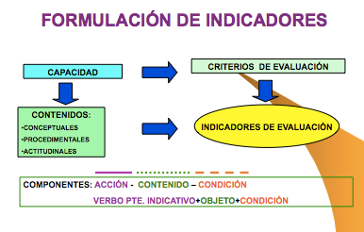
Indicadores
Deberá existir siempre una coherencia interna entre capacidades terminales (LOGSE) resultados de aprendizaje (LOE), criterios e indicadores de evaluación. Por último, hemos de indicar que cada uno de los criterios de evaluación, así como los indicadores en los que se desarrollan, deberán calificarse a través de “ítems de calificación”, los cuales establecerán la calificación total que corresponde a la evaluación.
A continuación, modo de ejemplo, incluimos la plantilla que se utiliza en el “CIPFP MISERICORDIA” para evaluar el módulo de “Proyecto” en el CFGS de Administración y Finanzas, donde se puede diferenciar claramente cada uno de estos aspectos.
Denominación del proyecto | Estructura formal (2 puntos) | Contenidos (5 puntos) | Exposición y Defensa (3 puntos) | NOTA FINAL
Apellidos y Nombre del alumno/a:
Apellidos y nombre del evaluador

CRITERIOS, INDICADORES E ÍTEMS DE EVALUACIÓN | Excelente (0,5) | Bueno (0,4) | Regular (0,3) | Deficiente (0,2) | Pobre (0,1)
Estructura Formal (20%)
La fuente, los márgenes, y los párrafos son los mismos a lo largo del documento
El documento contiene portada, índice con títulos y subtítulos, presentación, desarrollo, conclusiones y bibliografía
El orden es adecuado a la estructura del trabajo
La redacción respeta las normas ortográficas y de sintaxis
Contenidos (50%)
El problema a resolver o el objetivo final del proyecto está definido
Originalidad y/o novedades que aporta
Se identifica el sector de actividad y el área de intervención dentro de la empresa
Se han definido objetivos de carácter intermedio para alcanzar la meta
Las estrategias establecidas son adecuadas
Exposición y Defensa (30%)
Argumentación clara y ordenada
Capacidad de resolución de dudas
Uso adecuado de recursos para la presentación
Como se observa, para la evaluación del módulo de Proyecto, se han establecido tres criterios de evaluación, y cada uno de ellos se ha descompuesto en distintos indicadores de evaluación, y a cada uno de ellos se le otorga un “ítem” de calificación cualitativo, que va desde “excelente a pobre”, al que corresponde a su vez una calificación numérica, que va desde 0,5 a 0,1 respectivamente. A su vez cada criterio de evaluación se evalúa ponderando sobre 100, el peso del mismo, el cual corresponderá a la suma total del ítem de calificación de los indicadores.
La forma de rellenar el cuadro consistirá en marcar cada una de las casillas correspondientes que correspondan a la decisión del evaluador, de forma que se van obteniendo las calificaciones parciales correspondientes a los criterios, y cuya suma total corresponderá a la nota final.

6.4.2 ¿CON QUÉ EVALUAR? TÉCNICAS VERSUS INSTRUMENTOS DE EVALUACIÓN
Antes de contestar a la última de las preguntas base que nos hemos planteado al principio, sobre con qué evaluar, nos vamos a referir a las denominadas técnicas de evaluación, que se identifican como aquellos procedimientos que nos permiten captar o percibir información sobre conductas, conocimientos, habilidades, sentimientos, y logros que exteriorizan los y las estudiantes a través de los indicadores de evaluación. Cada una de esas técnicas contendrá lo que denominaremos los instrumentos o pruebas de evaluación y que dará respuesta a esa última pregunta base a la que nos referíamos al principio ¿con qué evaluar? Las técnicas de evaluación, en general responden a la siguiente clasificación:
- De interrogatorio: Procedimientos mediante los cuales se solicita información al estudiantado, en forma oral o escrita. Evalúa básicamente el área cognoscitiva. Las preguntas requieren su opinión, valoración personal o interpretación de la realidad, basándose en los contenidos del plan curricular. Ejemplo de instrumentos pertenecientes a esta técnica son los exámenes o pruebas objetivas, tanto orales como escritas, que pueden adoptar distintas formas (orales: exámenes/pruebas, intervenciones, diálogos, exposiciones, entrevistas…y escritas: exámenes/pruebas, cuestionarios, trabajos de investigación, informes, proyectos…).
- De resolución de problemas: Esta técnica consiste en solicitar al estudiantado la resolución de problemas. Se evalúa conocimientos y habilidades. Los problemas que se presentan al estudiantado pueden ser de orden conceptual, para valorar el dominio del o de la estudiante a nivel declarativo o bien pueden implicar el reconocimiento de la secuencia de un procedimiento. Ejemplo de instrumentos de este tipo son las pruebas objetivas, las pruebas de ensayo o por temas, simuladores escritos y pruebas estandarizadas.
- De ejecución o solicitud de productos: Se refiere a la solicitud de productos resultantes de un proceso de aprendizaje. Deben reflejar los cambios producidos en el campo cognoscitivo y demostrar las habilidades que el estudiantado ha desarrollado o adquirido, así como la información que ha integrado. Son diversos y variados dependiendo del área de conocimiento, los objetivos, el propósito y el tiempo que se determine para su elaboración. Ejemplos de instrumentos de este tipo son los proyectos, monografías, o ensayos, prácticas de taller, pruebas de demostración y ejecución de procesos.
- Observación: Permite evaluar aspectos como el afectivo y el psicomotor, los cuales difícilmente se evaluarían con otro tipo de técnica, pues de manera inmediata se identifican los recursos con que cuenta el estudiantado y la forma en que los usa, tales como la identificación, selección, ejecución y/o integración, en función del producto que genere en una situación real o simulada. Ejemplos de instrumentos de este tipo son: participación, exposición oral, demostraciones, listas de verificación (de cotejo) registros anecdóticos y escalas de evaluación. Esta técnica se puede llevar a cabo tanto de forma espontánea como sistemática.
Así pues, ya hemos visto como hemos de distinguir claramente entre lo que son técnicas e instrumentos o pruebas. Las técnicas son los procedimientos que nos permitirán captar la información necesaria, mientras que los instrumentos o pruebas serán las herramientas que nos permiten recoger y registrar información de los aprendizajes de los y las estudiantes, es decir, los materiales físicos con las que vamos a evaluar.
Los instrumentos o pruebas de evaluación deben elaborarse en función de los indicadores que se espera registrar, relacionados con el aprendizaje de conocimientos, habilidades, destrezas motrices y actitudes.
En su elaboración deben cumplirse dos tipos de condiciones:
Prácticas:
- Fácil construcción
- Fácil de administrar
- Sencillo de corregir y e interpretar
- Bajo coste
Técnicas:
- Validez: grado en que un instrumento sirve al propósito para el cual se va a utilizar y ofrece la información que se requiere. “Mide lo que se desea medir”.
- Confiabilidad: Grado de confianza en la información que brinda dicho instrumento. Evaluar con precisión y consistencia (se obtiene el mismo resultado en diferentes momentos).
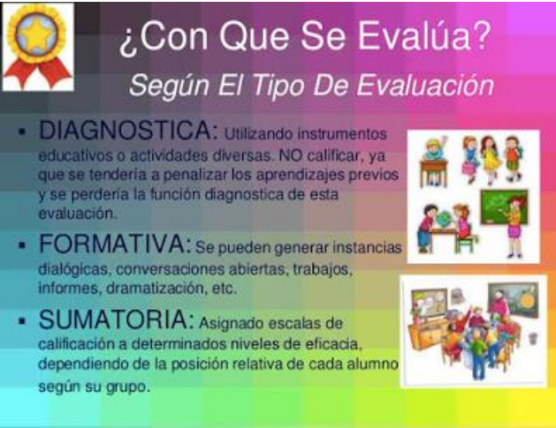
Evaluación
Por lo tanto, en conclusión, en el proceso de evaluación, identificaremos las siguientes etapas:
- Identificación de indicadores y criterios
- Selección de la técnica y elaboración de los instrumentos.
- Obtención y registro de la información
- Organización y tabulación de los resultados
- Emisión de un juicio sobre la calidad del aprendizaje, expresado mediante una calificación.
- Toma de decisiones
Distintos tipos de Pruebas de Evaluación
Como ya adelantábamos cuando hablamos de elección de actividades o pruebas de evaluación, profundizaremos ahora en los distintos tipos de pruebas y en su clasificación en función de tipo de aprendizaje que pretenden evaluar. A pesar de las diferencias existentes entre sistemas de evaluación continuos y finales, no podemos hablar de unas actividades específicas o propias de unos sistemas u otros, sino de modos o formas diferentes de plantear una actividad. Es la particular labor del docente la que debe dotar a ésta de idoneidad y suficiencia para evaluar adecuadamente un
determinado contenido. Y no todos los contenidos son iguales, ni todas las actividades pretenden o pueden evaluar los mismos contenidos y objetivos. En las diferentes actividades que se recogen en este apartado se ha optado por no diferenciarlas atendiendo a su posible naturaleza teórica o práctica, por cuanto no pueden circunscribirse de manera excluyente a uno u otro ámbito, dependerá de su configuración final. Todas ellas gozan de cierta autonomía y flexibilidad para ser plenamente eficaces como instrumento evaluador de un determinado contenido.
Dos son, a nuestro juicio, los criterios o referencias que deben determinar el diseño de una actividad concreta:
- que resulte idónea en atención a los objetivos y competencias que se plantean para la actividad y
- que el contenido sea acorde a la materia objeto de evaluación, es decir, elegir la actividad adecuada y plantearla correctamente.
Así mismo, las características que debe tener cualquier prueba que pretenda evaluar aprendizajes, son:
- Ser objetiva: Ser justa con las personas evaluadas, evitando juicios subjetivos.
- Ser eficiente: Debe permitir llegar fácilmente a los resultados deseados y de la forma más eficiente.
- Transparencia: Abarcar procesos abiertos y que sean comprensibles para una persona interesada.
- Comprensibilidad: cubrir todos los objetivos y criterios.
- Discriminación: Diferenciar al candidato exitoso de aquel que no lo es.
Ello determina que, aunque sea recomendable en sistemas de evaluación continua (por las características intrínsecas de estos modelos), no abusar de determinados tipos de actividades, especialmente aquéllas de carácter memorístico o de simple plasmación teórica de contenidos, pueden resultar igualmente válidas si se plantean adecuadamente. Y a la inversa, la utilización de una determinada actividad que a priori pueda resultar más próxima a modelos de evaluación continua, puede no garantizar que se alcancen los objetivos que aquélla persigue.
Se ha señalado anteriormente que el diseño de cualquier actividad de evaluación no puede desligarse del proceso de aprendizaje. Esta circunstancia conlleva necesariamente que la misma se adecue a los objetivos que aquél persigue. Pero, además, deben considerarse otros factores, intrínsecos a la propia configuración de los sistemas de evaluación continua y cuya inobservancia puede distorsionar el proceso evaluativo, a pesar de abordarse suficientemente los contenidos que se pretendían evaluar. Nos referimos concretamente al entorno en el que va a realizarse la actividad: lugar, tiempo y herramientas o materiales de que dispone o puede disponer el estudiantado.
Así, deberá tenerse en consideración si la actividad planteada al estudiantado va a desarrollarse íntegramente en el aula, de forma mixta (se prepara fuera del aula y, posteriormente, se realiza en ella) o si se resolverá en su totalidad fuera de la misma. Según uno u otro caso, el tiempo de que dispondrá el o la estudiante para resolver la actividad, así como la posibilidad o no de trabajar con materiales de apoyo será diferente, propiciando una mayor presencia de un tipo de actividades frente a otro.
Estas circunstancias, si bien deben estar presentes a la hora de elegir un tipo concreto de actividad, no han de ser determinantes en el momento de diseñar su contenido específico. Una cosa es la materia sujeta a evaluación y otra muy distinta es el entorno en el que va a evaluarse. No corresponde evaluar al segundo; y, por ende, no puede primar sobre el primero. En caso contrario, se corre el riesgo de que la actividad diste mucho, o poco tenga que ver, con los objetivos del aprendizaje y, al mismo tiempo, su resolución constituya una auténtica odisea para el estudiantado. Y esto no es gratuito, ya que, además de desmotivarle (tras el estudio de la materia de referencia, puede tener serias dificultades para la resolución de la actividad), puede alterarse el propio proceso de aprendizaje, puesto que el estudiantado puede inclinarse a realizar la actividad sin prepararse previamente la materia. Circunstancia que se agravaría si, además, el tiempo necesario para resolver la actividad fuera totalmente desproporcionado con relación al necesario para el estudio de los contenidos sujetos a evaluación. Y es que no debe olvidarse que el estudiantado afronta el aprendizaje de un módulo en función del sistema de evaluación del mismo.
Una de las causas que explican este fenómeno reside en que, no en pocas ocasiones, se recurre a la formulación de actividades más propias de un sistema de evaluación final. Habitualmente, estas últimas tienen como finalidad complementar o ampliar contenidos cuyo principal se evaluará en un momento final mediante una prueba única (examen final) y, por tanto, sin mermar el proceso evaluativo. Trasladar este modelo a un sistema de evaluación continua, en el que la misma ni es única ni se sitúa en un solo momento, puede tener consecuencias perniciosas para el propio sistema.
Pero existe, además, otro motivo de mayor peso, como puede ser la cierta desconfianza del docente hacia el estudiantado por la posibilidad de éste de disponer de cuanto material desee para la realización de la actividad y, de manera especial, si la misma no se desarrolla en presencia del evaluador. Se insiste, entonces, en que el diseño de las diferentes actividades no debe circunscribirse a esta problemática, ya que existen numerosos instrumentos evaluativos que permiten superar dichas dificultades. Los distintos entornos deben ser vistos como una nueva posibilidad para trabajar diferentes competencias y que, en ocasiones, no es posible que se dé en sistemas de evaluación final. Es, por lo tanto, un reto que hay que abordar desde el optimismo y no como una amenaza para el sistema evaluador.
Afrontar el sistema de evaluación desde esta perspectiva es, además, coherente con una metodología que configura a la actividad en sí como algo más que una mera ponderación del progreso de aprendizaje del o de la estudiante. El nuevo rol que el nuevo escenario otorga a éste, como eje central del aprendizaje, hace necesario que las actividades sean, asimismo, instrumentos orientados a esa finalidad, como parte integrante de la misma.
Una vez determinada la actividad específica con la que evaluaremos un determinado contenido, deben considerarse algunos aspectos a la hora de elaborar los enunciados concretos. En primer lugar, hay que prestar especial atención al tiempo que necesitará el o la estudiante para resolver la actividad y que ha de ser proporcionado y real. Para ello, es necesario ponerse en la piel de estudiantado, lo cual no siempre es fácil, como ya se ha señalado, aunque debe tenerse presente que siempre será un tiempo superior al que emplearía el docente.
En segundo lugar, el grado de conocimiento y comprensión que tiene el docente no es el mismo que puede tener el estudiantado, sobre todo en actividades de temática muy amplia. Resulta, por tanto, imprescindible formular, de forma clara los enunciados, y qué es lo que se quiere que resuelva el o la estudiante en la práctica concreta, especialmente en aquellas actividades que realiza por primera vez o que requieren de cierta formalidad. En estos últimos, es recomendable pautar u orientar al y a la estudiante, al menos durante la primera actividad, ya que su desarrollo requiere de cierta praxis de la que aquél puede carecer.
Por último, en aquellas actividades que se realizarán íntegramente de forma no presencial (fuera de la tutela del evaluador), la posibilidad que tiene el estudiantado de plantear dudas o aclaraciones sobre un enunciado concreto no es la misma que si se realiza de manera presencial, con la consecuente demora para el desarrollo de la actividad. Este hecho refuerza la necesidad anteriormente mencionada de prestar especial atención a la formulación de la actividad, previendo y evitando posibles dudas, fruto de una falta de claridad o concreción en el planteamiento de la actividad.
Sin ánimo de ser exhaustivos, la relación de actividades que se detallan a continuación pretende reflejar las prácticas más habituales e identificar el trabajo de determinadas habilidades o competencias que se alcanzan con las mismas. Un sistema de evaluación continua rico debería tener una tipología de actividades lo más variado posible, ya que no todos los contenidos y competencias pueden ser tratados con las mismas actividades y viceversa. Asimismo, si bien cada una de ellas presenta una caracterización especial propicia para evaluar unos contenidos y competencias concretos, nada impide que puedan ser utilizadas para evaluar contenidos más propios de otras actividades.
Enunciados con respuesta múltiple, alternativa, de clasificación, de identificación, de selección o de completar.
Con carácter general, los enunciados con respuesta múltiple, alternativa, de clasificación, de identificación, de selección o de completar, posibilitan la evaluación de contenido muy diverso en poco espacio y tiempo. Se trata de pruebas objetivas, al ser la respuesta correcta única, inequívoca y ajena a cualquier interferencia subjetiva del evaluador. Esta circunstancia determina, igualmente, que sean un valioso instrumento de aprendizaje, ya que facilitan al estudiantado conocer de manera bastante fiable y rápida su progreso en aquél y sin necesidad de intervención de evaluador externo alguno (autoevaluación). Por el contrario, generalmente, aporta escasa información al estudiantado acerca de la respuesta, es decir, sabe que está bien o mal, pero no porqué. Y este grado de inconcreción se traslada al evaluador a la hora de determinar el grado de aprendizaje del o de la estudiante y que puede tener origen no en una falta de conocimiento de la materia, sino en la inadecuada formulación de la pregunta o de sus posibles respuestas.
Habitualmente, las respuestas incorrectas no tienen el mismo grado de incorrección, por lo que la elección de una u otra denota también un nivel de conocimiento de la materia diferente y que, en ningún caso, admite matices. Para evitarlo, es recomendable que:
- la elaboración de los enunciados y la proposición de las respuestas se realice de forma clara y evitando redacciones confusas o equívocas;
- que todas las respuestas que se ofrecen como posibles guarden cierta homogeneidad; y, por último,
- que, una vez evaluada la actividad, se facilite al estudiantado, sobre cada una de las posibles respuestas, una breve explicación o comentario sobre la idoneidad o no de las mismas.
Los enunciados con respuesta múltiple, alternativa, de clasificación, de selección o de completar son herramientas eficaces para la evaluación y el aprendizaje de competencias tales como la capacidad de análisis, el razonamiento crítico y, en ocasiones, la aplicación práctica de determinados conocimientos. Por el contrario, su eficacia resulta muy limitada para trabajar otros aspectos como la capacidad de comunicación escrita/oral o capacidad de síntesis, por lo que resulta recomendable completarlas con otro tipo de actividades.
Cuestiones de respuesta breve o concisa Las cuestiones de respuestas breve o concisa, aunque en menor medida que las anteriores, permiten la evaluación de amplios contenidos, posibilitando someter a evaluación, además de las propias del grupo anterior, otras competencias o aptitudes como la capacidad de síntesis, grado de adecuación, uso adecuado del lenguaje específico, etc. Este alcance de contenidos es lo que las diferencia de las cuestiones que veremos en los apartados siguientes, las cuales, si bien se configuran igualmente como preguntas breves, no tienen esta proyección, al referirse a un contenido de aprendizaje muy concreto ligado al supuesto planteado en la actividad (caso práctico, fragmento de texto, etc.).
En este tipo de actividades no prima tanto la brevedad material de la contestación como la concisión de la misma, circunscrita a un posible ámbito de respuesta reducido. Así, desde el punto de vista del evaluador, presenta ventajas de corrección, por cuanto se trata (aunque con algunos matices), de cuestiones muy próximas a las de respuesta objetiva.
Las preguntas de desarrollo consisten en enunciados o cuestiones de respuesta amplia donde el estudiantado dispone de cierta libertad para su elaboración. Pueden ser planteadas de forma abierta o guiadas. En estas últimas, se determina mediante subpreguntas el contenido principal que debe comprender la respuesta, evitando así que el o la estudiante divague en su resolución. En cualquier caso, la redacción de los enunciados debe ser clara y formulada de manera que el estudiantado comprenda fácilmente qué es lo que se pretende que responda.
Mediante estas actividades se posibilita la evaluación y el trabajo de competencias tales como la capacidad de análisis, capacidad de síntesis, razonamiento crítico y comunicación escrita u oral. Su principal inconveniente es que, al tratarse de cuestiones de respuesta abierta, resulta difícil evaluarlas de manera objetiva. El trabajo con textos y estudios comparativos: resúmenes, esquemas, cuadros, gráficas, tablas Dentro del grupo de actividades del trabajo con textos y estudios comparativos, se engloban un conjunto de actividades que tienen como denominador común su formulación en torno a un material específico y/o la necesaria observación de una particular metodología o forma para una correcta resolución.
La estructura puede ser muy variada, desde simples resúmenes, esquemas, hasta formatos más complejos que incluyen gráficas, cuadros, tablas, etc. Cuando la actividad tenga como base principal un determinado texto (artículo científico, texto legal, resolución judicial, etc.) debe prestarse especial atención a la elección de éste, al efecto de que el mismo posibilite abordar eficazmente los contenidos y objetivos que persigue la actividad. Si lo que se pretende es incidir más en el seguimiento de una determinada metodología para la resolución de la actividad, o que la misma tenga una forma determinada, debe establecerse de forma clara cuál es esta. Las principales competencias que se desarrollan mediante este grupo de actividades son: capacidad de análisis, capacidad de síntesis, razonamiento crítico, comunicación oral o escrita y, en ocasiones, conocimientos de informática.
Debates y grupos de discusión
Los debates y grupos de discusión son actividades muy flexibles en cuanto a su planteamiento como a su realización y constituyen una herramienta eficaz para la reflexión, como complemento del estudio o para ofrecer una visión práctica de determinadas cuestiones.
Por lo que respecta a los debates, pueden realizarse de forma oral o escrita. En este último caso se fomenta más la reflexión al no ser las intervenciones espontáneas (el estudiantado dispone de tiempo suficiente para su preparación) y posibilitar un adecuado seguimiento de todas las participaciones que se vayan realizando, mediante la lectura pausada de las mismas.
Su principal inconveniente yace en las dificultades que entraña su evaluación, al tratarse de actividades en grupo y, de manera especial, si, además, no todos los y las estudiantes tienen el mismo conocimiento de la materia, capacidad de análisis, reflexión o capacidad de argumentación. En estos casos, es fácil que la actividad pierda la dinámica inicial o se desvíe de su núcleo esencial hacia cuestiones más perentorias y pesen demasiadas opiniones personales que poco o nada tengan que ver con la temática planteada. Así, resulta imprescindible establecer, al inicio de la actividad, los criterios a los que deben sujetarse las intervenciones y el desarrollo general de la actividad, así como la evaluación de la misma, al efecto de evitar las situaciones no deseables apuntadas y que son frecuentes en este tipo de actividades: la falta de participación, las intervenciones reiterativas y aquellas otras que poco o nada tienen que ver con la temática planteada. Y es que, como, en muchas ocasiones, se plantean en torno a cuestiones de actualidad, éstas no son desconocidas para el estudiantado, siendo fácil que no se aborden desde una perspectiva determinada -la que exige la actividad-, sino desde la simple opinión personal.
El papel del docente no debe limitarse a ese estadio inicial, de establecimiento de las reglas del juego, sino que debe estar presente durante toda la actividad. Ha de procurar un nivel óptimo de participación de todos los y las estudiantes y que la temática planteada inicialmente no acabe agotando la actividad. Y es que las cuestiones planteadas al inicio del debate deben establecer únicamente un punto de partida que permita explorar otras cuestiones que puedan ir surgiendo a raíz de las intervenciones de los y las estudiantes, posibilitando así abrir nuevas vías de debate. En caso contrario, es fácil que la actividad se estanque con las intervenciones de los primeros participantes, especialmente si el número de estudiantes es considerable.
Formulación de supuestos prácticos
En relación con la formulación de supuestos prácticos, a partir de una serie de datos o informaciones, el estudiantado debe resolver determinadas cuestiones. Por lo general, estas actividades se construyen en torno a hechos reales o muy próximos a la realidad para plantear diversas hipótesis.
Los supuestos prácticos permiten medir con bastante fiabilidad la capacidad de aplicar los conocimientos a la práctica. Pero, además, fomenta el desarrollo y permite evaluar otras competencias como la capacidad de análisis, el razonamiento crítico, la resolución de problemas, toma de decisiones, razonamiento crítico y comunicación oral o escrita.

6.5 REGISTRO DE LOS RESULTADOS
Por último, tras la realización de las pruebas, debemos registrar los resultados de logro de las capacidades evaluadas, a través de la tabulación y/o procesamiento de la información obtenida. Dicho registro se realiza a través de documentos e informes donde se consignan dichos resultados, así como la toma de decisiones. Se trata fundamentalmente de las Actas de evaluación, informes académicos a los y las estudiantes y los informes técnico- pedagógico, informe de incidencias/rendimientos, específicos y otros.

7 NORMATIVA
Esta tabla resume la normativa actualizada y que sustituye a partes o normativas parciales. También incluye las actualizaciones autonómicas y cambios recientes en la estructura y la implantación obligatoria de la FP Dual.
Document/Norma Vigente | Sustituye/Actualiza | Descripción/Contenido
Ley Orgánica 3/2022, de 31 de marzo | Ley Orgánica 2/2006 (LOE) | Ordena e integra la Formación Profesional, transformando el sistema, aunque las EDRE mantienen especificidad.
LOMLOE (Ley Orgánica 3/2020) | Marco educativo anterior | Marco general para la educación, complementando la regulación de FP.
Real Decreto 659/2023, de 18 de julio | Real Decreto 1363/2007 (parcial) | Desarrollo actual del ordenamiento del Sistema de Formación Profesional.
Real Decreto 278/2023 | - | Establece el calendario de implantación obligatoria de la FP Dual desde septiembre 2024.
Real Decreto 499/2024 y Real Decreto 500/2024 | Normativa antigua sobre títulos (2013-2018) | Actualizan los títulos de Formación Profesional de Grado Medio y Superior para su adaptación a nuevo orden.
Decreto 17/2025 (País Vasco) | No aplica directamente a CV | Ejemplo de actualización autonómica sobre EDRE.
DOGV 2025/40228 (Comunitat Valenciana) | - | Posibles disposiciones específicas autonómicas para EDRE.
Orden 8/2025 (Comunitat Valenciana) | Sistema Evaluación anterior | Nuevo sistema de evaluación para FP (40% PAC + 60% prueba final) y evaluación conjunta en FP Dual.
Decreto 114/2025 (Comunitat Valenciana) | Currículos anteriores de FP | Actualiza los currículos de los ciclos formativos de grado medio y superior en la Comunitat Valenciana.

8 BIBLIOGRAFÍA Y FUENTES CONSULTADAS
- Publicada la Llei orgànica 3/2022, de 31 de març, d’ordenació i integració de la Formació Professional. Llei que crea un sistema integrat i renovat de Formació Professional per a respondre a les necessitats del mercat laboral i formació contínua.
- Llei orgànica de Formació Professional Normativa estatal que regula l’ordenació i estructura general de la Formació Professional a Espanya.
- Llei orgànica 3/2022, de 31 de març, d’ordenació i integració de la Formació Professional. Llei que actualitza i modernitza el sistema de Formació Professional, substituint la normativa anterior i establint el marc bàsic actual.
- LOMLOE (2020) - educaweb.com Explicació de la Llei orgànica 3/2020, que reforma el sistema educatiu general, marcant el marc legal per a la FP.
- LOMLOE: Nova llei d’educació - Biblioteca d’Educació Descripció i anàlisi de la llei que regula l’educació general, amb prioritat en l’equitat i qualitat educativa.
- Nous Elements i Estructura en la Formació Professional Anàlisi de la reorganització de la FP amb un sistema modular de 5 graus i la integració del model dual.
- Implantació de la nova Llei de Formació Professional. Curs 2024-2025. Procés i fases d’implantació de la llei des del curs 2024, amb enfocament en l’FP Dual i homologació nacional.
- Publicat el Reial decret d’Ordenació del Sistema de Formació Professional Normativa que desenrotlla l’ordenació del sistema i estructura curricular de la Formació Professional a Espanya.
- BOE-A-2025-2039 Reial decret 69/2025, de 4 de febrer, pel qual es regulen els títols d’FP Reial decret que establix modificacions en els títols de Formació Professional i la seua regulació per a 2025.
- Nou Reial decret 69/2025 sobre Formació Professional Anàlisi i resum de les novetats legislatives per a la formació professional en el Reial decret 69/2025.
- Els nous codis de la Formació Professional Explicació sobre l’actualització i assignació de nous codis als títols i certificats d’FP.
- El Catàleg Nacional d’Estàndards de Competències Professionals (CNECP) - Web INCUAL - Educació Plataforma oficial del Catàleg Nacional que organitza les competències professionals d’FP.
- BOE-A-2025-13147 Reial decret 532/2025 sobre ordenació de mòduls formatius Decret que regula l’estructura i organització dels mòduls professionals en FP.
- Nivells (o graus) de competència professional segons la Llei de Formació Professional Descripció dels cinc graus (A, B, C, D i E) que organitzen l’FP a Espanya.
- Nova Llei de la Formació Professional: tot el que has de saber Guia explicativa dels principals canvis introduïts per la Llei orgànica 3/2022.
- Llei d’FP 2024-25: quines novetats incorpora? - CEAC Descripció de la modernització estructural i normativa en FP per al curs 2024-25.
- ORDE 79/2010, de 27 d’agost, de la Conselleria d’Educació Orde que regula els criteris i procediments d’avaluació per a fP en la Comunitat Valenciana.
- Avaluació - Formació Professional - Generalitat Valenciana Pàgina oficial amb normativa i criteris d’avaluació en l’FP per a la Comunitat Valenciana.
- Orde 8/2025 - Resultat DOGV - Generalitat Valenciana Orde que establix el model d’avaluació, promoció i titulació en FP per a 2025.
- Publicada l’Orde d’Avaluació en cicles formatius i cursos d’especialització Text oficial que regula l’avaluació en cicles formatius i cursos d’especialització en FP.
- Com AVALUAR en FP Dual (Nova llei d’FP) — YouTube Vídeo explicatiu sobre avaluació en l’FP Dual conforme a la nova legislació.
- NOVA ORDE en la CV: l’AVALUACIÓ en l’FP — YouTube Vídeo informatiu de la nova orde autonòmica sobre avaluació en FP en Comunitat Valenciana.
- Aspectes normatius - Formació Professional Pàgina oficial amb normativa vigent sobre l’ordenació de cicles formatius d’FP.
- DECRET 114/2025, de 29 de juliol, del Consell, pel qual s’establixen els currículums dels cicles formatius de grau mitjà i superior de Formació Professional - DOGV Establix els nous currículums per als cicles formatius d’FP en la Comunitat Valenciana actualitzats al marc estatal.
- Decret de currículums dels cicles formatius de grau mitjà i de grau superior de Formació Professional Text oficial que desenrotlla i actualitza l’estructura curricular per a fP en dos nivells formatius.
- El Consell adapta els cicles d’FP a la nova llei estatal Notícia sobre l’adequació i actualització dels plans d’estudis d’FP a la legislació estatal vigent.
- ANPE C. Valenciana: Notícia - Currículum Notícies i actualitzacions sobre l’ordenació curricular d’FP en la Comunitat Valenciana.
- La Generalitat actualitza el currículum FP Bàsica per a reforçar Informació sobre la modernització del currículum de Formació Professional Bàsica en la Comunitat Valenciana.
- El Consell aprova el decret que establix els nous currículums dels cicles de grau bàsic d’FP Decret que regula les ensenyances d’FP Bàsica per a assegurar qualitat i adaptació a la nova normativa.
- Nova Llei de Formació Professional: Comunitat Valenciana Article informatiu sobre els canvis normatius en FP a la Comunitat Valenciana després de la nova llei estatal.
- Objectius i estructura del CNECP - Web incual - Educació Pàgina oficial amb els objectius i estructura del Catàleg Nacional d’Estàndards de Competències Professionals.
- Acreditació de Competències Professionals Informació sobre els processos per a acreditar competències professionals adquirides en diferents vies.
- Instruccions inicie curs 2025-26 FP Normativa i orientacions per a la posada en marxa del curs acadèmic 2025-26 en FP per a graus D i E.
- Instruccions d’inici de curs 2024-25 de Formació Professional Document oficial amb el protocol per a l’inici del curs 2024-25 en FP en la Comunitat Valenciana.
- Publicada la ‘Llei Celaá’, de reforma del sistema educatiu Explicació sobre la reforma educativa estructurada en la Llei orgànica 3/2020, coneguda com a ‘Llei Celaá’.
- BOE-A-2022-5139 Llei orgànica 3/2022, de 31 de març, d’ordenació i integració de la Formació Professional Text oficial de la Llei que estructura i modernitza l’FP a Espanya.
- BOE-A-2020-17264 Llei orgànica 3/2020, de 29 de desembre, per la qual es modifica la Llei orgànica d’Educació Llei que reforma el sistema educatiu estatal, incloent-hi bases per a fP.
- BOE-A-2023-16889 Reial decret 659/2023, de 18 de juliol pel qual es desenrotlla l’ordenació del Sistema de Formació Professional Reial decret que regula l’estructura, gestió i organització del Sistema d’FP.
- Llei d’Educació - Educagob Informació institucional sobre la LOMLOE i la seua repercussió en Formació Professional.
- Informació sobre la nova Llei de Formació Professional Pàgina oficial informativa sobre les claus i novetats de la nova Llei de Formació Professional.
- Llei orgànica 3/2022 Publicació detallada i anàlisi amb jurisprudència de la Llei orgànica que modernitza l’FP.
- LOMLOE. Llei orgànica 3/2020, de 29 de desembre Document relacionat amb la reforma educativa general i la seua repercussió en FP.
- Nova Llei orgànica 3/2022 de la FP — YouTube Vídeo divulgatiu sobre les modificacions introduïdes amb la nova llei de Formació Professional.
- Sistema Nacional de Qualificacions i de Formació Professional Explicació resumida del sistema de qualificacions professionals i la seua integració amb FP.
- BOE-A-2024-13181 Orde EFD/659/2024, de 25 de juny, sobre organització acadèmica Orde ministerial que regula l’organització acadèmica i les activitats formatives en FP.
- Guia Pràctica de l’Orde 8/2025 sobre Avaluació en FP Explicació pràctica i aclariments sobre l’aplicació de l’Orde 8/2025 per a l’avaluació en FP.
- Reial decret 659/2023, de 18 de juliol, pel qual es desenrotlla l’ordenació del Sistema de Formació Professional Anàlisi del Reial decret que crea el marc nacional per a la governança i l’oferta d’FP.
- Nova llei FP 2024: Tot sobre el pròxim curs Resum de les novetats i expectatives per al curs 2024-2025 després de la nova llei d’FP.
- EL BOE publica el Reial decret 659/2023, de 18 de juliol, pel qual es desenrotlla l’ordenació del sistema de Formació Professional Anunci oficial de publicació de normativa que establix l’ordenació actual d’FP.
- Normativa sobre el CNECP - Web incual - Educació Normativa reguladora del Catàleg Nacional d’Estàndards de Competències Professionals.
- Orde EFD/657/2024, de 25 de juny, per la qual es regulen aspectes acadèmics en FP Orde sobre regulació acadèmica per a cicles formatius de diferents famílies professionals.
- Reial decret 659/2023 pel qual es desenrotlla l’ordenació del sistema de Formació Professional Anàlisi i text consolidat del Reial decret referent al sistema nacional d’FP.
- Reial decret 659/2023, de 18 de juliol Document oficial explicatiu sobre la implementació del RD 659/2023.
- Competències professionals Informació general sobre competències professionals en l’àmbit estatal.
- Regulació de l’avaluació, promoció, titulació i certificació en Formació Professional Article amb detalls sobre la normativa que regula l’avaluació i certificació en FP.
- Tot sobre el Reial decret 659/2023: Què és i com afecta? Explicació clara del contingut i abast del Reial decret que establix l’ordenació d’FP.
- Reial decret pel qual es desenrotllen els elements integrants i els instruments de gestió del Sistema Nacional de Formació Professional Normativa que detalla instruments de gestió i estructura del sistema nacional d’FP.
- DECRET 117/2025, de 5 d’agost, del Consell - DOGV Decret autonòmic que regula aspectes relacionats amb titulacions i organització en FP en la Comunitat Valenciana.
- Legislació Formació Professional - iessecundaria Recopilació de la normativa general i autonòmica vigent en FP.
- Currículums de les Comunitats Autònomes Comparativa i resum dels currículums autonòmics per a fP.
- BOE-A-2021-18812 Reial decret 984/2021 sobre FP Bàsica Normativa que regula la Formació Professional Bàsica.
- LOE o LOGSE: a quins cicles d’FP afecta Explicació de com afecten les lleis LOE i LOGSE als cicles formatius d’FP.
- Llei orgànica 5/2002, de 19 de juny, de les Qualificacions i Formació Professional Llei que regula les qualificacions professionals i l’FP a Espanya fins a la seua actualització.
- LOE o LOGSE: Com saber el meu títol d’FP? - iFP Guia per a identificar si un títol d’FP correspon a LOE o LOGSE.
- Modificació de la Llei orgànica 5/2002, de 19 de juny mitjançant la LOMLOEA Formació Professional Actualització legal per a adaptar la llei anterior a les reformes recents en FP.
- Catàleg Nacional d’Estàndards de Competències Professionals Explicació del catàleg que definix les competències professionals en diferents sectors.
- Com saber si el meu títol és LOE o LOGSE? Guia per a diferenciar si un títol d’FP s’emmarca en les lleis LOE o LOGSE.
- BOE-A-2002-12018 Llei orgànica 5/2002, de 19 de juny, de les qualificacions i la Formació Professional Text original de la llei que regula FP i qualificacions abans de reformes posteriors.
- LOE o LOGSE: Com saber que títol FP tinc? - PRO2 Article orientatiu per a identificar la legislació que empara un títol d’FP.
- Llei orgànica 5/2002, de 19 de juny, de les qualificacions i la Formació Professional Una altra referència al text legal base previ a la Llei orgànica 3/2022.
- Logse o lloe: Com saber el meu títol FP? Guia per a aclarir el marc legislatiu aplicable als títols FP antics.
- LLEI ORGÀNICA D’ORDENACIÓ I INTEGRACIÓ DE LA FORMACIÓ PROFESSIONAL Informe o anàlisi de la nova llei d’FP presentada en 2022.
- Com saber si el meu grau mitjà és LOE o LOGSE? Indicacions per a diferenciar els cicles formatius de grau mitjà segons la seua legislació.
- LLEI ORGÀNICA 5/2002, de 19 de juny, de les qualificacions i la Formació Professional Text legal històric de la Llei orgànica anterior que regia FP.
- Publicada modificació del Catàleg Nacional d’Estàndards de Competències Professionals Actualització recent del catàleg que conté competències professionals.
- Com saber si el teu grau mitjà és LOE o LOGSE? Guia pràctica per a estudiants i professionals per a identificar la regulació del seu grau mitjà.

